



DIRECTION NATIONAL DE LA SANTÉ
PROGRAMME ELARGI DE VACCINATION



Gestion Efficace des Vaccins (GEV)
Guinée-Bissau 2024/2025
  - Rapport de l'Evaluation

Janvier/2025

Résumé exécutif
Après avoir conduit trois évaluations, la Guinée-Bissau vient de mettre en œuvre une 4e évaluation de la Gestion Efficace des Vaccins (GEV) du 21 janvier au 07 février 2025. Aucune des trois précédentes évaluations n’ayant réussi à atteindre le score exigible de 80%, la présente évaluation GEV vise donc à mesurer les performances actuelles de la chaîne d'approvisionnement en vaccination du pays, dans le but d’identifier les points forts, les faiblesses et les goulots d’étranglement et de tirer parti de ses conclusions et recommandations. Au terme de ce processus GEV, les résultats seront traduits en un Plan d’Amélioration continue (PAc) visant à relever les défis actuels et futurs de la chaine d’approvisionnement, et à suivre les progrès accomplis dans sa mise en œuvre.
La quatrième évaluation de la Gestion Efficace des Vaccins (GEV) s’est déroulée en quatre (04) principales phases à savoir :
- La phase des préparatifs qui a commencé depuis l’an dernier avec l’identification d’une assistance technique, la configuration de la plateforme Web, la sélection des sites et la formation des évaluateurs ;
- La seconde étape a concerné la collecte des données par 30 évaluateurs, la revue et la validation des questionnaires se sont faites à l’aide de l’outil « EVM Data Quality Review »
- La rédaction du rapport de l’évaluation, qui contient les principaux résultats, les faiblesses identifiées ainsi que les principales recommandations, constitue la 3e étape de ce processus ;
- Et enfin, l’élaboration du PAc qui constitue la quatrième et dernière étape, clôturera ce processus.

Contrairement aux précédentes évaluations qui avaient utilisé l’outil GEV 1.0 et évalués neuf critères (E1-E9) dans la chaine d’approvisionnement des vaccins, la présente évaluation utilise l’approche GEV 2.0 et examine 19 critères, à savoir neuf critères (E1-E9) relatifs aux fonctions opérationnelles, quatre critères qui se rapportent à la gestion des établissements (M1-M4) et six critères relatifs à la gestion du programme. L’évaluation GEV de 2025 a concerné un échantillon de 44 sites, soit le dépôt central, onze (11) dépôts des régions et 32 centres de santé, sélectionnés de manière aléatoire après application d’un degré de confiance de 90% pour une précision de +/-5%.
Après un examen minutieux des données et un travail de nettoyage effectué par l’équipe de gestion de l’évaluation, l'analyse préliminaire des données a été réalisée. Il ressort de cette analyse que le pays a obtenu un score composite de 68% alors que celui-ci était de 67% en 2019. En dehors du niveau central qui a enregistré le score de 81%, les niveaux régionaux et des centres de santé obtiennent respectivement 60% et 64%. Sur les 13 évalués, seule la gestion des déchets a enregistré un score supérieur ou égal à 80%, soit 82% (voir figure 1).

Tableau 1:Scores des critères et des catégories
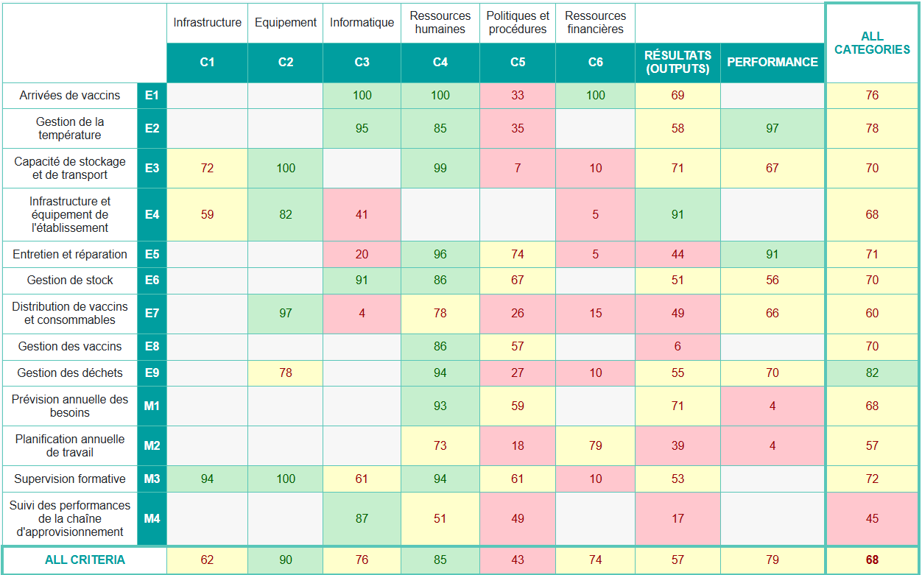

Au niveau des catégories, à l’exception de C2 (Equipement, 90%) et C4 (Ressources humaines, 85%), toutes les autres C1 (infrastructures), C3 (informatique), C5 (Politiques et procédures), C6 (ressources financières), les résultats (O) ainsi que les performances (P) enregistrent les scores faibles qui méritent d’être analysés en profondeur au moment de l’élaboration du Plan d’Amélioration continue.
En attendant la finalisation de cette phase ultime, l’équipe de gestion a pu relever, lors de l’analyse préliminaire, d’importantes lacunes qui affectent le fonctionnement optimal de la chaîne d’approvisionnement des vaccins à tous les niveaux (national, régional, formations sanitaires). Les faiblesses identifiées concernent les équipements de chaîne du froid et les capacités de stockage des entrepôts, les ressources humaines, la surveillance de la température, les politiques et les procédures, le suivi des performances de la chaine d’approvisionnement. De façon plus détaillé, il s’agit de :
- Gestion inadéquate de la température, notamment pendant le transport, non-réalisation de la cartographie de la température des chambres froides positive (WICR),
- Absence des PON aux niveaux intermédiaires et opérationnels sur les principales composantes de la CA des vaccins- gestion des températures, cartographie des ECF, gestion des stocks, distribution des vaccins, gestion des véhicules, maintenance des ECF, suivi des performances, supervision formative etc
- Absence de plan d’urgence pour le transport des vaccins, l’entretien et la maintenance préventive des ECF et des véhicules,
- Insuffisance dans la planification et la bonne mise en œuvre des pratiques de distribution des vaccins
- Insuffisance des capacités de stockage, présence de nombreux ECF non fonctionnels
- Insuffisance dans la gestion et la maintenance préventive et curative des ECF et du matériel roulant, inventaire, rapport périodique,
- Gestion insuffisante des déchets - utilisation d’installations de destruction inappropriées, sites de stockage inadaptés,
- Suivi des performances de la chaine d’approvisionnement insuffisante, indicateurs non clairement définis, taux d’alarmes de température non évalués,
- Faible mise en œuvre de supervision formative, absence d’une checklist de supervision incluant tous les domaines de la chaine d’approvisionnement,
- Coordination insuffisante du Groupe de Travail sur la Logistique, membres du groupe de travail non formellement désigné, TDR non disponible,
- Infrastructures inadéquates au niveau opérationnel, absence de protection d’incendie et extincteur, EPI non disponible

Pour combler ces insuffisances, l’équipe de coordination de l’évaluation propose quelques recommandations générales qu’il conviendrait d’affiner pendant l’atelier de développement du Plan d’Amélioration continue (PAc) en tenant compte des recommandations plus spécifiques à chaque niveau.
Renforcement des infrastructures
- Faire le plaidoyer pour la construction du nouveau magasin de l’entrepôt central du PEV et y installer les nouvelles chambres encore entreposées en pièces détachées.
- Mettre aux normes le bâtiment qui abrite l’entrepôt sec du niveau central en y installant des étagères et en fermant les ouvertures pour limiter l’entrée des poussières
Renforcement des équipements de chaine de froid
- Effectuer la cartographie des chambres froides de l’entrepôt central et celles des dépôts des régions
- Doter les véhicules frigorifiques de transport de vaccins de système de localisation GPS et des carnets de bord pour le suivi des voyages de distribution des vaccins
Renforcement du système d’information (Informatique)
- Doter tous les véhicules du PEV de carnet de bords le monitorage des déplacements et le suivi de la consommation de carburant
- Etablir un plan d’urgence générique pour le stockage et le transport des vaccins et le mettre à la disposition des régions et centres de santé pour adaptation
- Renforcer les systèmes informatisés de gestion de données qui sont en place tels que la gestion des stocks (SMT), le suivi à distance des températures et les étendre le déploiement de solution nouvelle (eLMIS)
- Octroyer l’accès sur la plateforme DHIS2 à tous les responsables de la logistique aux niveaux central et région
Ressources humaines de la chaine d’approvisionnement
- Faire le plaidoyer auprès de l’UNICEF afin que le personnel de la CA soit formé sur l’utilisation du système de suivi des températures à distance Beyond Wireless
- Déterminer des fiches de poste et faire une répartition claire des tâches du personnel de la logistique
- Rendre disponible des directives et du matériel de formation pour les responsables de la vaccination notamment un site Web où on peut télécharger le matériel de formation, des applications tel qu’Agora, cours MLM

Politiques et procédures
- Réviser/diffuser les PON en intégrant toutes les fonctions de la chaine d’approvisionnement des vaccins, notamment l’arrivée des vaccins, le suivi de la température pendant le transport, la cartographie des chambres froides, la distribution des vaccins, plan d’urgence, entretien du matériel de réfrigération
- Définir les indicateurs de suivi de performances de la CA a tous les niveaux et les mécanismes de suivi (indicateurs, fréquence de collecte, d’analyse, de feedback, responsabilité, …)
- Elaborer un document d’orientation décrivant les politiques, réglementations, rôles et responsabilités pour la gestion des connaissances de la chaine d’approvisionnement

Ressources financières
- Faire un plaidoyer pour la mise à disposition des fonds pour la destruction des déchets d’autres programmes qui jonchent la zone de traitement
- Mettre à la disposition des dépôts central et régionaux de fonds pour mener les supervisions formatives spécifiques à la logistique

Coordination
- Créer formellement un Groupe de Travail National sur la Logistique, définir ses TDR ainsi qu’un plan d’action et établir le profil des différents membres ;
- Mener une évaluation de la chaine d’approvisionnement du pays et faire un redesign des circuits de distributions des vaccins
- Conduire une évaluation des prévisions et de la planification des approvisionnements

Table des matières

I. Résumé exécutif 2
II. Table des matières 6
III. Liste des tableaux 9
IV. Liste des figures 10
V. Acronymes 11
VI. Remerciements 12
VII. Documents de référence utilisés 13
1. Introduction 14
2. Informations générales sur le pays 15
3. Informations sur le système de santé 16
3.1. Présentation du Programme Elargi de Vaccination (PEV) 17
3.2. Calendrier vaccinal 18
3.3. Prestation de services 18
3.4. Introductions planifiées de vaccins 19
4. Approvisionnement en vaccins 19
4.1. Structure de la chaine d‘approvisionnement des vaccins 20
4.1.1. Infrastructures fixes (bâtiment) 20
4.1.2. Equipements de chaine de froid 21
4.1.3. Infrastructures de transport 22
4.2. Infrastructures de Gestion des déchets 22
5. Détails de l’évaluation 23
5.1. Méthodologie 23
5.2. Equipe de gestion de l’évaluation 23
5.3. Critères évalués 24
5.4. Sélection des sites 25
5.4.1. Critères d’inclusion 25
5.4.2. Critères d’exclusion 25
5.4.3. Sites échangés 25
5.5. Formation des acteur 25
5.6. Collecte des données 26
5.6.1. Méthodes de collecte des données 26
5.6.2. Organisation de la collecte des données 26
5.7. Analyse et validation des données 26
6. Résultats par niveau, critère et par catégorie 28
6.1. Résultats globaux du pays 28
6.1.1. Résultats globaux des critères relatifs aux opérations (E1-E9) et à la gestion des établissements (M1-M4) 28
6.1.2. Performance de la chaine d’approvisionnement 29
6.2. Résultat du dépôt central (81%) - PR 30
6.2.1. E1 – Arrivées des vaccins, 76% 31
6.2.2. E2 – Gestion de la température, 81% 32
6.2.3. E3 – Capacités de stockage et de transport, 68% 33
6.2.4. E4 - Infrastructure et équipement de l'établissement, 80% 34
6.2.5. E5 - Entretien et réparation, 83% 35
6.2.6. E6 – Gestion des stocks, 80% 36
6.2.7. E7 - Distribution de vaccins et consommables, 62% 36
6.2.8. E8 - Gestion des vaccins, 100% 37
6.2.9. E9 - Gestion des déchets, 96% 38
6.2.10. M1 – Prévision annuelle des besoins, 86% 38
6.2.11. M2 – Planification annuelle de travail, 89% 38
6.2.12. M3 – Supervision formative, 82% 39
6.2.13. M4 – Suivi des performances de la chaîne d'approvisionnement, 92% 39
6.2.14. Recommandations pour le niveau central 39
6.3. Résultat des dépôts intermédiaires / régionaux (SN) 40
E2 – Gestion de la température, 77% 42
6.3.1. E3 – capacités de stockage et de transport, 70% 43
6.3.2. E4 - Infrastructure et équipement de l'établissement, 55% 44
6.3.3. E5 - Entretien et réparation, 62% 44
6.3.4. E6 – Gestion des stocks, 66% 45
6.3.5. E7 - Distribution de vaccins et consommables, 49% 45
6.3.6. E8 - Gestion des vaccins, 74% 46
6.3.7. E9 - Gestion des déchets, 81% 46
6.3.8. M1 – Prévision annuelle des besoins, 59% 46
6.3.9. M2 – Planification annuelle de travail, 40% 47
6.3.10. M3 – Supervision formative, 58% 47
6.3.11. M4 – Suivi des performances de la chaîne d'approvisionnement, 35% 48
6.3.12. Recommandations pour les niveaux intermédiaires 48
6.4. Résultat des centres de santé 49
6.4.1. E2 – Gestion de la température (75%) 51
6.4.2. E3 – Capacités de stockage et de transport, 72% 52
6.4.3. E4 - Infrastructure et équipement de l'établissement, 71% 52
6.4.4. E5 - Entretien et réparation, 70% 53
6.4.5. E6 – Gestion des stocks, 63% 54
6.4.6. E7 - Distribution de vaccins et consommables, 70% 54
6.4.7. E8 - Gestion des vaccins, 48% 55
6.4.8. E9 - Gestion des déchets, 72% 55
6.4.9. M1 – Prévision annuelle des besoins, 61% 55
6.4.10. M2 – Planification annuelle de travail, 51% 56
6.4.11. M3 – Supervision formative, 79% 56
6.4.12. M4 – Suivi des performances de la chaîne d'approvisionnement, 29% 56
6.4.13. Recommandations pour les centres de Santé 56
6.5. Evaluation du Programme 57
6.5.1. R1 – Gestion de l’infrastructure (0%) 58
6.5.2. R2 – Gestion de l’équipement (21%) 58
6.5.3. R3 - Gestion des systèmes informatiques (8%) 59
6.5.4. R4 - Gestion des ressources humaines (14%) 60
6.5.5. R5 - Gestion des connaissances (30%) 60
6.5.6. R6 - Gestion des ressources financières (47%) 60
6.5.7. ST - Planification stratégique (60%) : 61
7. Analyses Forces, faiblesses, opportunités et menaces 61
8. Bonnes pratiques lors de l’enquête GEV 62
9. Difficultés rencontrées lors de l’enquête GEV 62
10. Annexes 63

Liste des tableaux
Tableau 1:Scores des critères et des catégories 2
Tableau 2: Calendrier vaccinal de routine du PEV 18
Tableau 3: Obligations de cofinancement : estimations pour la période 2023-2027 20
Tableau 4: Situation du matériel roulant par type et par niveau (tableau à compléter) 22
Tableau 5: Membres de l’équipe de coordination de l’évaluation GEV de 2025 en Guinée Bissau 23
Tableau 6: liste des dix-neuf critères évalués dans GEV 2.0 24
Tableau 7: Scores globaux des critères et des catégories de l’évaluation GEV 28
Tableau 8: scores des performances de la chaine d’approvisionnement en termes de qualité, disponibilité et efficacité 30
Tableau 9: Scores des critères et des catégories pour le dépôt central du PEV 30
Tableau 10: Scores des critères et des catégories pour le dépôt central du PEV 40
Tableau 11: Scores des sous-critères du critère E2, Gestion des températures 42
Tableau 12: Scores des critères et des catégories pour l’évaluation du programme 57
Tableau 13: Annexe 1, liste des sites évalués dans GEV 2.0 63
Tableau 14: Annexe 2, Scores par établissement évalué selon les niveaux 64
Tableau 15: Annexe 3, analyse forces et faiblesses pour le niveau central 67
Tableau 16: Annexe 4, analyse forces et faiblesses pour le niveau régional 68
Tableau 17: Annexe 5, analyse forces et faiblesses pour le niveau formation sanitaire 71
Tableau 18: Annexe 6, analyse forces et faiblesses pour l'évaluation du programme 72

Liste des figures
Figure 1: Score des critères de l’évaluation GEV de 2023 en Guinée Bissau 14
Figure 2: Carte de la Guinée Bissau 16
Figure 3: Organigramme SIVE/PEV 18
Figure 4: Fréquence des approvisionnements aux différentes niveaux 20
Figure 5: Bâtiment abritant le dépôt central du PEV 21
Figure 6: Véhicule frigorifique du dépôt central 22
Figure 7: Incinérateur électrique installé au dépôt central du PEV 23
Figure 8: Formation des évaluateurs et exercice de simulation dans le CS de Cô 26
Figure 9: Page d'accueil de l'outil de revue des questionnaires GEV 27
Figure 10: Scores des catégories du dépôt central 31
Figure 11: Bâtiment de la Direction centrale du PEV abritant l'entrepôt des vaccins 33
Figure 12: Chambre froide mixte et groupe électrogène du dépôt central 34
Figure 13:Scores des sous-critères du critère E5 (Entretien et réparation) 35
Figure 14: Véhicule réfrigéré destiné au transport des vaccins. 37
Figure 15: Score des catégories pour l’évaluation des dépôts des régions 42
Figure 16: Scores des critères et des catégories pour l’évaluation des centres de santé 49
Figure 17: Score des catégories pour l’évaluation des centres de santé. 51
Figure 18: Scores des sous-critères gestion de la température pendant le stockage (E2.1) et gestion de la température pendant le transport (E2.2) 51
Figure 19: scores des sous-critères capacité de l’infrastructure et équipement (E3.1) et utilisation de la capacité disponible (E3.2) 52
Figure 20: Scores des sous-critères E5.1, E5.2 et E5.3 53

Acronymes
°C | Degrés centigrades
AS | Aire de santé
AVS | Activités de vaccination supplémentaire
CCEOP | Plateforme d'optimisation des équipements de la chaîne de froid
CCIA | Comité de Coordination Inter-Agence
CEDEAO | Communauté Economique Des Etats de l’Afrique de l’Ouest
CdF | Chaîne du froid
CS | Centre de santé
DRS | Direction régionale de la santé
DTC-HepB-Hib | Vaccin contre la diphtérie, le tétanos et la coqueluche
DVR | Dépôt de vaccins de la région
GAVI | Alliance mondiale pour les vaccins et la vaccination
GEV | Gestion Efficace des Vaccins
GVAP | Global Vaccine Action Plan
Hib | Vaccin contre l’Haemophilus Influenzae type B
HPV | Papilloma Virus Humain
INASA | Institut National de la Santé Publique
ILR | Réfrigérateur électrique
Men A | Vaccin contre la méningite à méningocoque A
MINSAP | Ministère de la Santé Publique
OMS | Organisation mondiale de la santé
ONG | Organisation non gouvernementale
OOAS | Organisation Ouest Africaine de la Santé
PCV 13 | Vaccin contre les infections à pneumocoque
PEV | Programme élargi de vaccination
PNDS | Plan national de développement sanitaire
PPAc | Plan Pluriannuel complet
PON | Procédures Opérationnelles Normalisées
PPS | Points de prestation de service
PQS | Performance Quality Safety
RED | Approche Atteindre Chaque District
Rota | Vaccin contre les infections à rotavirus
RSS | Renforcement des systèmes de Santé
SAB | Secteur Autonome de Bissau
SDD | Solar Direct Drive refrigerator
SNIS | Système National d’Information Sanitaire
UNICEF | Fonds des Nations Unies pour l'Enfance
VAA | Vaccin Antiamaril
VAR | Vaccin anti rougeoleux
VPI | Vaccin Inactive contre la poliomyélite
VPO | Vaccin polio oral
WICR | Chambre froide positive

Remerciements
L’équipe de gestion de l’évaluation tient à adresser ses remerciements aux responsables du Ministère de la Santé et de la Direction du Programme de Vaccination Elargie (PEV), pour le leadership dont ils ont fait montre tout au long du processus de l’évaluation GEV de 2025.
Toute notre reconnaissance à tous les partenaires techniques et financiers en particulier l’OMS et de l'UNICEF, pour leur soutien multiforme indispensable lors des préparatifs et de la mise en œuvre de cette activité.
Nous remercions également le personnel de l'Institut national de la santé pour leur soutien technique très apprécié tout au long du processus de cette évaluation.
Nous remercions tout particulièrement toute l'équipe centrale du PEV, tous les employés des directions régionales de santé et des centres de santé pour leur disponibilité et leur entière collaboration lors de cette évaluation.
Enfin, nous tenons à dire merci à tous les enquêteurs qui ont collecté les données sur le terrain malgré les heures tardives, les superviseurs pour avoir accompagné les équipes sur le terrain et à distance, et toutes les personnes qui, de près ou de loin, ont apporté leur soutien à cette évaluation.

Documents de référence utilisés
Les documents physiques ou en version électronique utilisés pour aider à la réalisation de cette évaluation sont les suivants :
- Rapport de l’évaluation GEV de 2019 ;
- État d'avancement de la mise en œuvre des recommandations du GEV 2019 ;
- Rapport d'inventaire des équipements CDF de 2024 ;
- PCCE 2016-2020 ;
- Guide de l’évaluateur GEV v032 ;
- Guide du gestionnaire GEV v024 ;
- SMT 2024 et & 2025 ;
- Forecast 2025.

Les données extraites des sites Web ci-dessous ont également été exploitées. Il s’agit de :
- Site web consacré à la gestion des évaluations GEV ( https://evm2.who.int/ ) ;
- Réseau technique pour le renforcement des services de vaccination (https://www.technet-21.org/ ) ;
- Données de vaccination, site de l’OMS (https://immunizationdata.who.int/ ) ;
- Données de couvertures vaccinales, site de l’Unicef (https://data.unicef.org/topic/child-health/immunization/) ;
- Plateforme de formation de l’Unicef (https://agora.unicef.org/ ).

Introduction
Après les évaluations de la Gestion Efficace des Vaccins (GEV) menées en 2011, 2014 et 2019 qui se sont toutes soldées par des scores inférieurs au seuil exigible de 80%, la Guinée Bissau s’est de nouveau engagée dans la mise en œuvre d’une nouvelle évaluation des performances de sa chaine d’approvisionnement. Contrairement aux trois premières, qui ont utilisé l’outil GEV 1.0 et révélé d’importantes lacunes à tous les niveaux de la pyramide sanitaire, l’évaluation GEV de 2025 mettra à contribution, le nouvel outil GEV 2.0 basé sur une application mobile. Cette dernière permettra à la fois d’évaluer le niveau de mise en œuvre du Plan d’Amélioration continue de 2019, mais surtout de mesurer les progrès accomplis ces cinq dernières années.
En 2019, l’évaluation GEV a concerné un échantillon de 21 sites, soit le dépôt central, neuf (09) centres de santé, 11 dépôts régionaux. Sur les neuf (09) critères évalués, un (01) seul a réussi à atteindre le score minimal de 80%, il s’agit de la « Gestion des vaccins » qui a enregistré le score de 87%. Les scores des autres critères se situant entre 44% à 79%. Le pays a obtenu un score composite de 67% et aucun des quatre (04) niveaux évalués n’a dépassé la barre de 80%.

Figure 1: Score des critères de l’évaluation GEV de 2023 en Guinée Bissau
Au terme de l’évaluation GEV de 2019, le pays a développé un Plan d’Amélioration continue (PAc) comportant 59 activités et reposant sur six axes stratégiques à savoir Distribution, Régulation de température, Ressources humaines, Conception des systèmes, Données et Equipement de la chaine de froid. Pour un budget de 845 896 940,90 FCFA sur une période de 05 ans. Si les activités de ce PAc ne sont que partiellement mises en œuvre (39% seulement), en raison, entre autres de la survenue de la pandémie de COVID-19 et de l’insuffisance des fonds, il faut néanmoins relever quelques accomplissements majeurs que le programme a réalisés pendant la période 2020-2024. Il s’agit entre autres de :
- Acquisition de trois (03) véhicules frigorifiques, un (1) camion frigorifique pour assurer le transport des vaccins et des intrants secs aux niveaux central et régional
- Acquisition et installation de 13 batteries pour équiper les kits solaires des réfrigérateurs des centres de santé qui ne fonctionnaient pas ;
- Les chambres froides de l’entrepôt central ont été équipées du système de suivi des températures à distance « Beyond Wireless » ;
- Dans le cadre du CCEOP1 (112), du financement COVAX (13), du gouvernement japonais (66), de la Banque mondiale (114) et du CDC Afrique (60), le pays a acquis 365 ECF (334 solaires et 31 électriques) entre 2020 et 2023, dont certains sont encore en cours d’installation, ce qui a considérablement amélioré la capacité de stockage des vaccins et la capacité de congélation des packs réfrigérants dans 11 dépôts régionaux de vaccins (LD) et 148 points de prestation de services (PPS) dans le pays ;
- Acquisition d’un hors-bord équipée de kit de pièces de rechange et de gilets de sauvetage pour la distribution de vaccins et la supervision dans la région de Bolama/Bijagos.

L’approche GEV 2.0 est un processus de planification et un ensemble d’outils organisés sur une plateforme s’appuyant sur les nouvelles technologies de l’information (Web et application mobile) permettant (i) d’évaluer et d’hiérarchiser les améliorations à apporter à une CA des vaccins, (ii) d’aider les programmes de vaccination à renforcer les capacités de gestion de leur personnel, (iii) de soutenir la mise en œuvre de bonnes pratiques de gestion de la chaîne d’approvisionnement. Elle est structurée autour de dix-neuf (19) critères à savoir : neuf (09) critères (E1 à E9) relatifs aux opérations des établissements, quatre (04) critères (M1 à M4) se rapportant à la gestion des établissements et six (06) critères (R1 à R6) pour la gestion du programme. Une évaluation GEV est jugée satisfaisante si le score composite de ces critères est égal ou supérieur à 80%. Les conclusions et les recommandations de la GEV constituent une base que la Guinée Bissau utilisera pour le développement d’un PAc qui servira de document de plaidoyer pour la mobilisation des ressources en faveur du renforcement de sa chaine d’approvisionnement des vaccins.
Le présent document qui comporte cinq parties, sert donc de rapport d’évaluation de la GEV que le pays a conduit du 05 janvier au 09 février 2024. La première partie permettra au lecteur d’avoir les informations générales sur le pays et sur son système de santé avec un aperçu sur le Programme Elargi de Vaccination. La deuxième partie abordera la méthodologie de formation des acteurs, de sélection des sites, collecte des données et validation des questionnaires. Les principaux résultats qui seront présentés par niveau, par critère et par catégorie constitueront la troisième partie de ce rapport. Les autres sections aborderont les recommandations sur les insuffisances relevées au cours de cette évaluation, les bonnes pratiques ainsi que les difficultés rencontrées lors de la mise en œuvre de ces phases.

Informations générales sur le pays
La République de la Guinée Bissau est limitée par le Sénégal (Nord), par la Guinée (Sud et Est), et par l'océan Atlantique (ouest). De climat tropical, la saison des pluies se déroule de juin à novembre et la saison sèche va de décembre à mai. Avec une superficie de 36.125 km2, la Guinée Bissau compte une population estimée à 1.881.004 habitants en 2019 soit une densité d’environ 43 habitants au km2, avec 51.6% de femmes et 50,2% de jeunes de 15-35 ans. Le taux d’accroissement naturel de la population est estimé à 2,2% (source INSA).
Sur le plan administratif, le territoire national est divisé en 8 régions administratives. La capitale, Bissau, revêt le statut de Secteur Autonome.
Du fait des caractéristiques géographiques des régions de Bolama/Bijagós (essentiellement composée d’îles) et Oio, elles ont été subdivisées en 4, portant le nombre de régions sanitaires a 11, y compris le Secteur Autonome de Bissau (SAB).
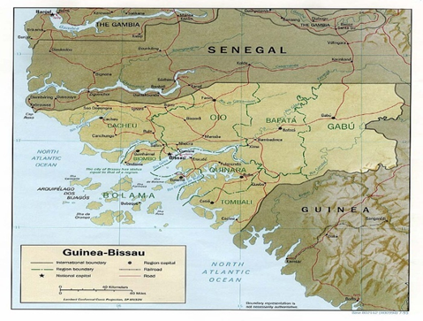
Figure 2: Carte de la Guinée Bissau
La nature plate du pays, associée à de fortes précipitations, à la pénétration profonde de l'eau de mer par les rivières jusqu'à environ 150 km, conditionne l'inondation de l'eau salée dans la vaste zone côtière et sur les rives des rivières, et de l'eau douce dans la zone intérieure, ce qui rend certaines régions difficiles d'accès, Cette situation s'aggrave pendant la saison des pluies. En plus du phénomène d'inondation, il existe également des formations lacustres où l'eau de pluie s'accumule, persistant pendant une partie de la saison sèche.
Le climat est caractérisé par un tropique équatorial de type marginal. Deux saisons de l'année : la saison des pluies qui s'étend de mai à octobre, avec des précipitations allant de 1 250 à 2 750 mm de précipitations par an et la saison sèche qui s'étend de novembre à avril.
La température moyenne annuelle est de 26ºC, avec un maximum mensuel entre les mois d'avril et de mai, qui peut atteindre 35ºC. La température minimale mensuelle se produit en janvier et peut descendre à 15ºC. L'humidité relative moyenne annuelle est de 76,2 %, avec des variations entre 52,6 % en janvier et 86 % en août.

Informations sur le système de santé
Le système de santé en Guinée-Bissau s'appuie sur la stratégie de soins de santé primaires et est organisé selon une structure pyramidale à trois niveaux : local, régional et central.
Le niveau central est responsable de l'établissement de la politique de santé du pays et fournit des orientations importantes au niveau régional en fonction des priorités nationales. Le Ministère de la Santé est composé d'un Ministre, un secrétaire d'État et de quatre directions générales. À ce niveau, il existe un hôpital national : l'hôpital national de référence Simão Mendes pour les soins spécialisés, un hôpital de pneumologie, ainsi que deux structures nationales de référence, à savoir l'Institut national de la santé (INASA) et la centrale d'achat des médicaments essentiels (CECOME).
Au niveau régional, le pays est divisé en onze (11) régions sanitaires. Chaque région dispose d'une direction régionale chargée de mettre en œuvre la politique de santé et de coordonner l'ensemble des activités du secteur de la santé. Actuellement, il existe 5 hôpitaux régionaux pour fournir des soins et servir de structure de référence au premier niveau.
Enfin, au niveau local, il existe deux types d'établissements de santé:
i) Agents de santé communautaire ;
(ii) Les centres de santé et centres de santé de type C, B et A, en fonction de la densité des zones couvertes et parfois en fonction de la difficulté d'accès (type A).
Toutes ces unités de santé sont situées dans les 117 aires de santé des 11 régions sanitaires du système de santé à l'échelle nationale. Il est à noter que seulement 48 % de la population vit dans un rayon de 5 km du centre de santé le plus proche.
Actuellement, le secteur privé est sous-développé dans le pays. Il est composé de cliniques et de cabinets de conseil généralement répartis dans les zones urbaines.

Présentation du Programme Elargi de Vaccination (PEV)
Le PEV a été lancé en Guinée-Bissau en 1988 et ciblait les enfants de moins de 1 an et les femmes en âge de procréer. Depuis la mise en place du PEV en Guinée-Bissau, le PEV a toujours fonctionné comme une colonne verticale.
Le PEV est composé d'un noyau central coordonné par un gestionnaire et de sous-noyaux au niveau des 11 districts et de la région autonome de la GB, sous la responsabilité des médecins-chefs.
Les principaux défis du système de santé en Guinée-Bissau sont le manque de ressources, ce qui explique la non-mise en œuvre du Plan national de développement sanitaire (PNDS) et du Plan de ressources humaines pour le développement de la santé 2008-2017. Les ressources humaines de qualité sont également très insuffisantes, notamment dans les domaines de la santé, surtout ces dernières années en matière de fuite technique vers les étrangers.
Au niveau national, la direction de la SIVE/PEV est assurée par une Directrice Nationale, appuyée par huit services, il s’agit de : Administration et Finance, Surveillance Épidémique, Supervision et Formation, Activités Vaccination Supplémentaire, Communication/Mobilisation Sociale, Planification M&A, Logistique, Gestion des données, Assistante Technique, et SIVE Management dispose d'un total de 30 (trente) ressources humaines toutes catégories confondues.
Au niveau régional, les points focaux du PEV transmettent les activités de vaccination sous l'autorité du directeur régional. Le directeur du PEV répond directement du directeur général de la promotion et prévention de la santé.
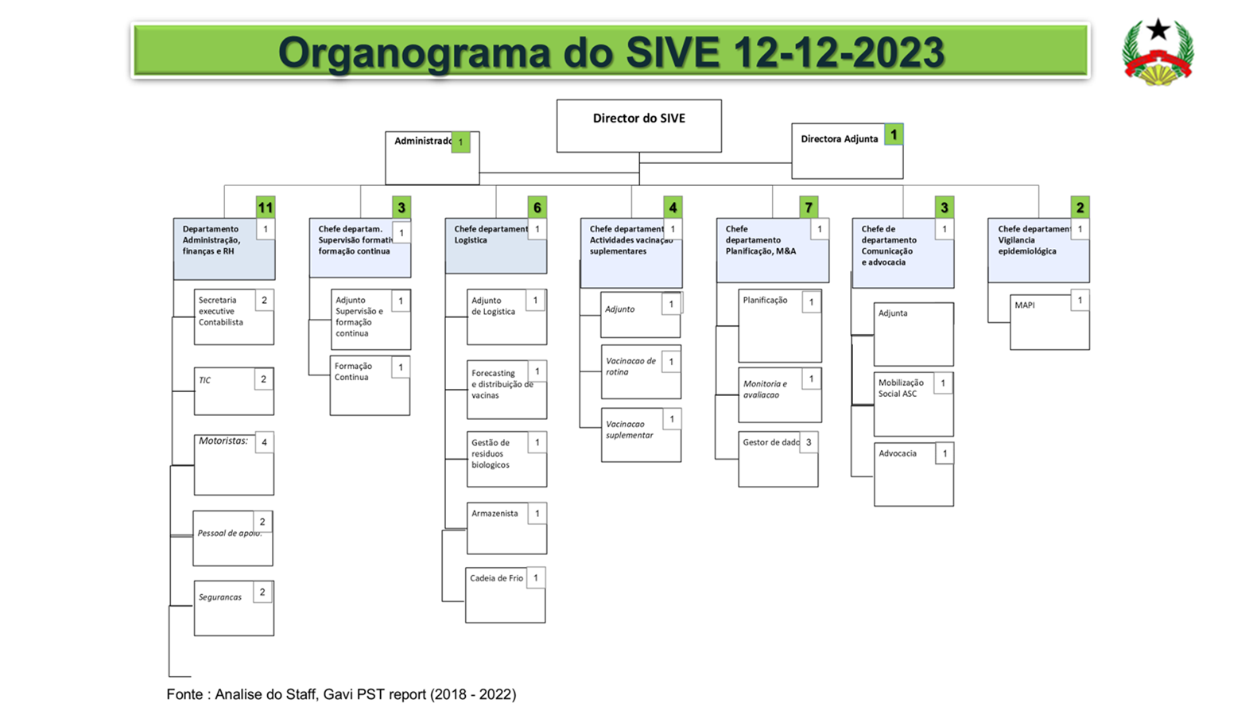
Figure 3: Organigramme SIVE/PEV

Calendrier vaccinal
Le PEV lancé en 1984 couvre actuellement 13 maladies contrôlées par 9 vaccins, le calendrier vaccinal pour les enfants âgés de 0 à 11 mois et pour les femmes en âge de procréer sont décrits dans les tableaux suivants.
Tableau 2: Calendrier vaccinal de routine du PEV
Contact | Age | Antigènes
1 | Naissance | BCG, VPOb-0
2 | 6 semaines | PENTA1, PCV13-1, VPOb1, Rota 1
3 | 10 semaines | PENTA2, PCV13-2, VPOb2, Rota 2
4 | 14 semaines | PENTA3, PCV13-3, VPOb-3, VPI
5 | 9 mois | VAR, VAA
1 | 1er contact (à partir de 14 ans ou lors d’une grossesse) | Td 1
2 | 4 Semaines après Td 1 | Td 2
3 | 6 mois après Td 2 | Td 3
4 | 1 an après Td 3 | Td 4
5 | 1 an après Td 4 | Td 5

Prestation de services
Dans les communautés les plus éloignées, les activités sont réalisées avec l'appui d'équipes mobiles de vaccination et les Agents de Santé Communautaire (ASC). Les stratégies de vaccination incluent les vaccinations en stratégie fixe dans les centres de santés et vaccination en équipes mobile/avancée, qui atteignent la cible des villages périphériques et difficiles d'accès. Ceux-ci ont conduit à une amélioration de la gamme des services offerts.

Introductions planifiées de vaccins
Les prochaines introductions de vaccins dans le calendrier vaccinal de Guinée-Bissau prévoient :
- Le vaccin Anti-méningococcique A et la seconde dose de VAR (VAR2);2025 (Junho) ;
- Le vaccin Anti-Mosquirix RS1/Malaria dernier trimestre 2025 (octobre, novembre et décembre)
- Le HPV.

Approvisionnement en vaccins
Le système d'approvisionnement fonctionne de manière satisfaisante avec le soutien de l'UNICEF. Les prévisions sont établies par le pays en septembre de chaque année avec le soutien technique de l'UNICEF, auparavant à l'aide de l'outil de prévision Excel, et plus récemment de l'outil de prévision en ligne pour 2025. L'outil de prévision complet comprend le plan d'expédition des quantités d'achat par antigène et fournitures sèches, ainsi que les sources de financement. Les vaccins de routine dans le pays sont financés par le soutien de GAVI et l'obligation de cofinancement du gouvernement de la Guinée-Bissau. Actuellement, GAVI finance uniquement le vaccin antipoliomyélitique inactivé (VPI), mais cofinance le vaccin pentavalent (penta), le vaccin contre la rougeole (VAR), le vaccin contre la fièvre jaune (VAA), le vaccin conjugué contre le méningocoque A (MenA), le vaccin conjugué contre le pneumocoque (PCV) et le vaccin contre le rotavirus (Rota) avec le gouvernement, qui aussi finance également 3 vaccins traditionnels tels que le vaccin antipoliomyélitique oral bivalent (VPO), le vaccin contre le bacille de Calmette-Guérin (BCG) et le vaccin contre le tétanos-diphtérie (Td). L’obligation de cofinancement pour les VAR passe maintenant au vaccin contre la rougeole et la rubéole (VARR), tel qu’approuvé par GAVI en 2024. Bien que le gouvernement n’ait pas toujours été en mesure de faire face à ses obligations de cofinancement, il a été cohérent au cours des deux dernières années.
Au paravent, l`OOAS apportait son appui de façon ponctuelle. Jusqu`ici, l’UNICEF/Guinée-Bissau à travers sa centrale d`achat de Copenhague, assure l’approvisionnement du pays en vaccin et tous les autres matériels du PEV.
Conformément au plan d'expédition, le gouvernement et GAVI achètent les vaccins par l'intermédiaire de la Division des approvisionnements de l'UNICEF (SD), et les vaccins sont reçus par avion et les autres produits secs sont reçues par voie maritime.

Tableau 3: Obligations de cofinancement : estimations pour la période 2023-2027
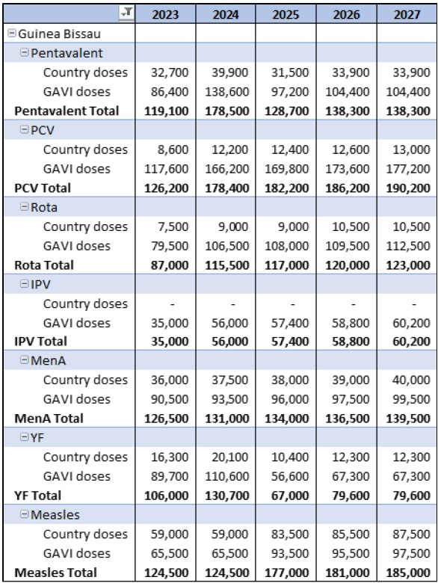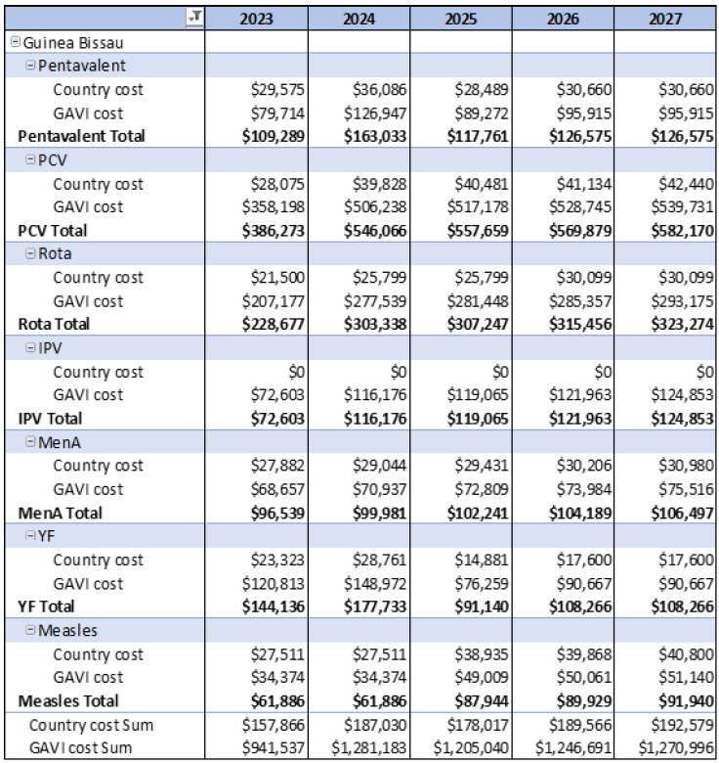
La pyramide du PEV dans le pays est structurée sur 3 niveaux : le niveau central, le niveau régional et les aires de santé.
Le dépôt national (PR) se situe au niveau central. L’équipe PEV est composée de : 1 directeur, 1 adjoint du directeur, 1 logisticien/responsable de dépôt, 1 assistant logisticien, 1gestionnaire de données, 1 chargé du suivi évaluation, 1 informaticien, 1 technicien et 2 magasiniers.
Les vaccins sont reçus de fabricant au niveau central un fois par semestre et stockés dans la chambre froide. En suite ces vaccins sont distribués vers les dépôt régionaux un fois par trimestre (système PUSH) par des voitures frigorifiques.
Toutes les directions régionales approvisionnent les centres de santé un fois par mois à travers le système PUSH, avec voitures frigorifique dans le 09 de 11 régions exception, de région sanitaire de Bijagós qui utilise hors-bord, et Bolama qui utilise Pick-Up et pirogue à cause de leur particularité.
Il y a de moment qui le système PULL est utilisé dans le pays en cas d’urgence,

Centre de santé
1 fois par mois
Région Sanitaire
1 fois par trimestre
Niveau central
1 fois par semestre

Figure 4: Fréquence des approvisionnements aux différentes niveaux

Structure de la chaine d‘approvisionnement des vaccins
La chaine d’approvisionnement des vaccins et matériels d’inoculation est structurée en 3 niveaux : central, régional et aire de santé. Les 2 derniers niveaux constituent le niveau opérationnel.
- Le niveau central : il assure le stockage des vaccins après leur réception de fabricants ;
- Le niveau régional : ces dépôts (11) reçoivent les vaccins du niveau central au rythme trimestriel ;
- Les aires de santé : les vaccins sont collectés et stockés par les aires de santé auprès des dépôts des régions sanitaires au rythme mensuel.

Infrastructures fixes (bâtiment)
- Niveau central (PR)
Le dépôt central de vaccin est compris dans le bâtiment abritant la Direction Nationale du SIVE, qui a été entièrement rénové en 2017 dans le cadre du projet Renforcement du Système de Santé financé par l’Alliance GAVI. Les infrastructures de stockage comprennent : le dépôt des vaccins abritant deux (02) chambres froides dont une mixte. Le magasin de stockage des consommables est sur un site séparé, située à 100mt du bâtiment du PEV qui est prêter par le service de nutrition que doit être délibérer á la fin de mars, des bureaux et deux salles de réunion dont une de capacité de près de 75 personnes.

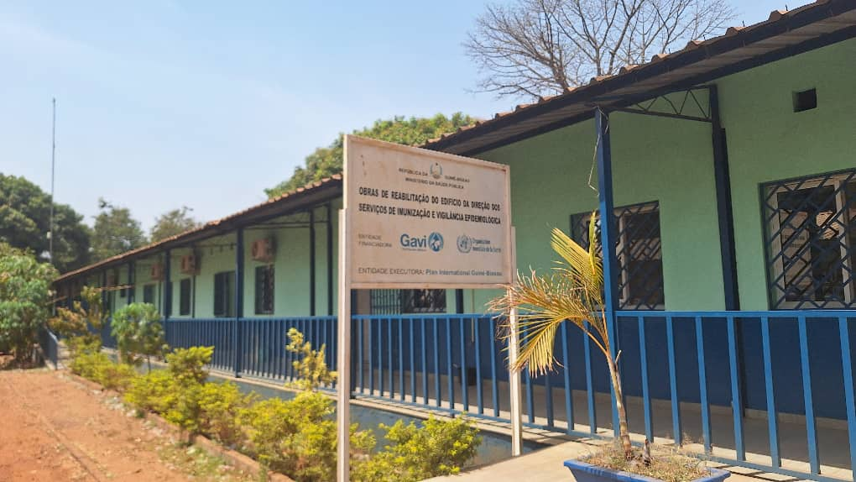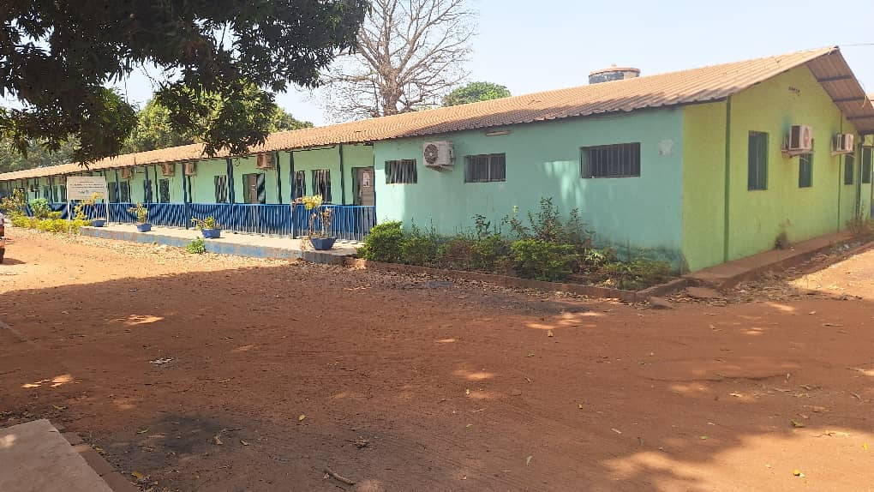
Figure 5: Bâtiment abritant le dépôt central du PEV
- Niveau districts de santé (LD)
Dans toutes les onze Directions Régionales de la Santé sont installées des chambres du froides utilisées dans le cadre du Programme Elargi de Vaccination (PEV). Celles-ci sont localisées dans l’administration et l’autre l’entrepôt de vaccins y compris le magasin de stockage des consommables.
- Niveau Centres/Postes de santé (SP)
Au niveau opérationnel, il existe des locaux propres où sont installés les réfrigérateurs et consommables dans les endroits appropriés. Tous les bâtiments nouvellement construits disposent d´un local prévu pour l’installation d’un réfrigérateur ou bien celui-ci est installé dans l’espace de la salle d’attente.

Equipements de chaine de froid
Les résultats de l’inventaire de la chaine du froid réalisé en 2024, montrent que sur un total de 240 équipements recensés, 140 sont état de bon fonctionnement. La majorité des équipements sont solaires (159), et les trois chambres froides du niveau central sont électriques.
- Au niveau central : le dépôt national dispose de trois (03) chambres froides et sept (07) congélateurs :
- Une (01) chambre froide mixte modèle Huurre 40m³ installée en 2006. C’est un modèle comprenant un compartiment positif de 25 m³ et un compartiment négatif de 15m³ ;
- Une (01) chambre froide positive modèle Zhendre 30m³ (Fonds GAVI RSS – achat OMS 2015) a été acquise et installée en novembre 2018.
- De plus, 3 nouvelles chambres froides mixte modèle Zhendre 40m³ ont été achetées grâce à des financements du gouvernement japonais (1) et du Fonds mondial (2) pour le magasin national de vaccins. Cependant, l’espace insuffisant dû à l’indisponibilité d’un entrepôt national standard du PEV a rendu impossible l’installation de ces équipements nécessaires.
- Le magasin central est également équipé de 6 équipements de chaîne du froid (UCC) à ultra-basse température utilisée pour les vaccins COVID-19 nécessitant des températures ultra-basses.
- Au niveau régional : Les dépôts régionaux utilisent des réfrigérateurs solaires, sauf celles qui sont dans le Secteur Autonome de Bissau (SAB) qui disposent des équipements électriques. L’inventaire réalisé en 2024 montre que tous les dépôts régionaux ont des capacités de stockage des vaccins suffisantes pour accommoder leur besoin.
- Au niveau des centres de santé : tous les centres de santé fonctionnels disposent de réfrigérateurs avec deux compartiments dont 13 sont actuellement en arrêt de fonctionnement. Ces réfrigérateurs solaires sont homologués OMS. Leurs capacités nettes de stockage varient de 18 à 36 litres.

Infrastructures de transport

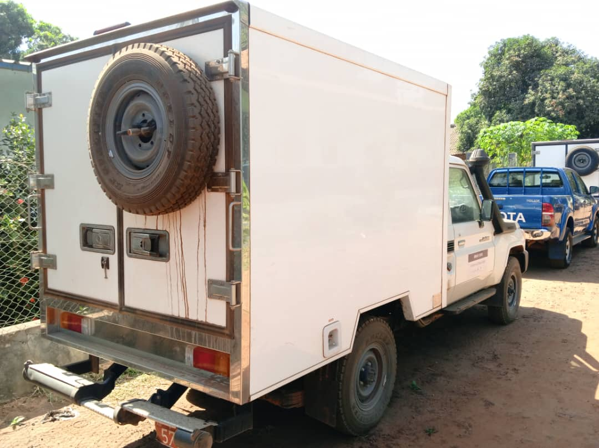
Figure 6: Véhicule frigorifique du dépôt central
En ce qui concerne le transport, le PEV dispose différents types de matériels roulants dédiés pour le transport des vaccins et les supervisions logistiques et dont l’achat est financé par les partenaires techniques et financiers GAVI, UNICEF, OMS entres les autres. Il s’agit des véhicules frigorifiques, des pick-ups, des motos à deux et trois roues. Le tableau 5 ci-dessous résume les moyens de transport à différents niveaux de la chaine d’approvisionnement.

Tableau 4: Situation du matériel roulant par type et par niveau (tableau à compléter)
Niveau | Véhicules frigorifiques | Pick-up | Tricycles | Motos | Total
Central | 3 | 9 | 5 | 0 | 17
Région | 5 | 20 | 10 | 73 | 108
Formation sanitaire | 0 | 0 | 10 | 240 | 250
Total | 8 | 29 | 25 | 313 | 375

Infrastructures de Gestion des déchets
La gestion des déchets ne vise pas seulement à réduire l'impact environnemental, mais aussi à réduire les coûts, la gestion des déchets fait référence à la planification du processus de logistique inverse, à la mise en œuvre et au contrôle du flux de déchets d'immunisation des structures et du DRS à transporter vers le point d'origine (dépôt central), dans le but d'incinérer ou d'éliminer correctement selon les directives de l'OMS. Le processus de gestion des déchets est le suivi
Processus d’expédition :
  - DRS : recevoir tous les déchets vaccinaux au niveau des structures transportées DRS pour le transport au niveau central (livraison au consommateur final) pour leur élimination ultérieure ;
  - Structures : Les seringues et les aiguilles sont jetées dans la boîte de sécurité en attendant d'être transportées au niveau régional.
Le niveau central dispose d’une zone sécurisée pour la destruction des déchets. Le site comprend des magasins de stockage, un espace d’environ 200 m² ainsi qu’un incinérateur électrique qui a été installé en 2022. En raison de la lenteur dans la mise à disposition des fonds, les déchets d’autres programmes restent stockés pendant de longues périodes dans la zone d’entreposage.
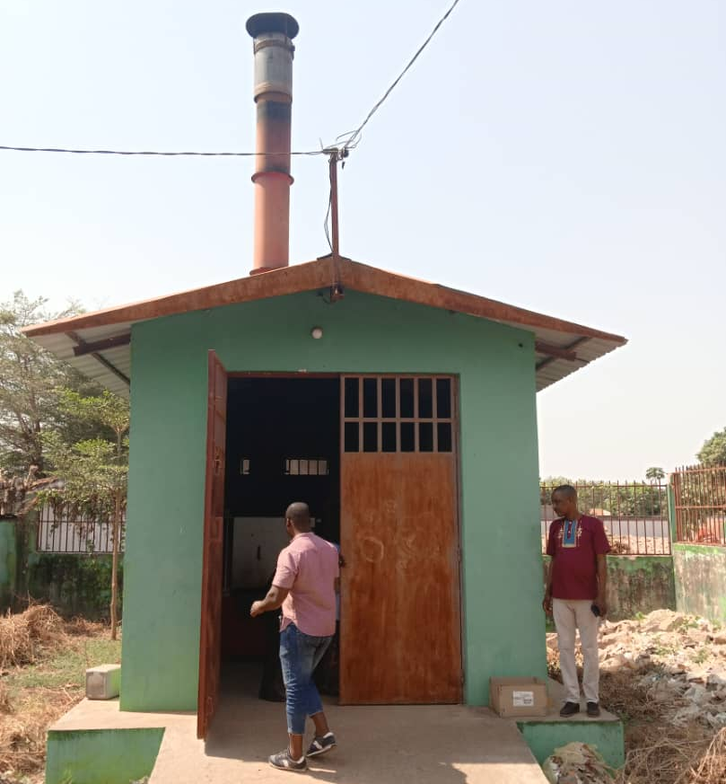
Figure 7: Incinérateur électrique installé au dépôt central du PEV

Détails de l’évaluation

Méthodologie
La quatrième évaluation de la Gestion Efficace des Vaccins (GEV) en Guinée Bissau a été un long processus qui s’est étalé sur quatre (04) principales phases à savoir (i) la phase préparatoire qui a commencé en novembre 2024 avec la formation des gestionnaires pays, la désignation de l’équipe de coordination de l’évaluation, l’identification d’une assistance technique, la configuration de la plateforme Web et notamment l’élaboration du fichier des unités administratives et du découpage sanitaire, la sélection des sites et la formation des évaluateurs (ii) la seconde étape a concerné la collecte et revue des données qui incluait l’établissement du plan de déploiement, la collecte des données proprement dite, la revue et la validation des questionnaires (iii) la rédaction du rapport de l’évaluation constitue la 3e étape de ce processus (iv) l’élaboration du plan d’amélioration des écarts qui est la quatrième phase clôturera ce processus.

Equipe de gestion de l’évaluation
L’équipe de gestion de l’évaluation était constituée des personnes suivantes :
Tableau 5: Membres de l’équipe de coordination de l’évaluation GEV de 2025 en Guinée Bissau

Critères évalués
Cette évaluation a concerné 19 critères, à savoir neuf critères (E1-E9) relatifs aux opérations des établissements, quatre critères qui se rapportent à la gestion des établissements (M1-M4) et six critères relatifs à la gestion du programme.
Tableau 6: liste des dix-neuf critères évalués dans GEV 2.0
Critères | Dénomination | Niveau applicable
Les opérations
E1 | Procédures de réception/arrivage des vaccins | PR
E2 | Contrôle/gestion de la température | PR, LD, SP
E3 | Capacité de stockage et de transport | PR, LD, SP
E4 | Bâtiments, matériel et transport | PR, LD, SP
E5 | Maintenance des bâtiments, des équipements et des véhicules | PR, LD, SP
E6 | Gestion des stocks | PR, LD, SP
E7 | Distribution (des vaccins et produits secs) | PR, LD, SP
E8 | Gestion des vaccins | PR, LD, SP
E9 | Gestion des déchets | PR, LD, SP
Gestion de l'établissement
M1 | Prévision annuelle des besoins | PR, LD, SP
M2 | Plan annuelle de travail | PR, LD, SP
M3 | Supervision formative | PR, LD, SP
M4 | Suivi des performances de la CA | PR, LD, SP
Gestion du Programme
SY | Chaine d'approvisionnement en vaccins | PR, LD, SP
ST | Planification stratégique | PR, LD, SP
R1 | Gestion des infrastructures | PR, LD, SP
R2 | Gestion des équipements | PR, LD, SP
R3 | Système d'information sanitaire | PR, LD, SP
R4 | Gestion des ressources humaines | PR, LD, SP
R5 | Gestion des connaissances | PR, LD, SP
R6 | Gestion des ressources financières | PR, LD, SP

Sélection des sites
Pour la sélection des sites, le pays a adopté comme paramètres d’échantillonnage, une confiance de 90% pour une précision de 5%. Compte tenu de la taille du pays, deux centres de santé ont été choisi par district de santé. Cette sélection des sites s’est faite à partir d’un fichier contenant 162 sites soit le Dépôt central, onze (11) dépôts de région, cent cinquante (150) formations sanitaires. Les critères d’inclusion et d’exclusion ci-dessous ont été pris en compte au moment de la sélection des sites.

Critères d’inclusion
Ont été incluses dans la sélection, toutes les structures de santé qui remplissent les conditions et critères ci-dessous :
- Tous les dépôts de vaccin qui reçoivent et distribuent les vaccins du Programme Elargi de Vaccination (PEV). Il s’agit de : dépôt central du PEV, les dépôts de vaccins des districts sanitaires et les formations sanitaires ;
- Toutes les formations sanitaires qui offrent les services de vaccination ;
- Tous les dépôts de vaccins et les formations sanitaires qui sont accessibles.

Critères d’exclusion
Les critères ci-dessous ont été adoptés pour exclure certains sites de l’échantillonnage.
- Tous les sites qui sont connus comme inaccessibles ou d’accès difficiles pour des raisons liées à des conditions de navigation lacustre et fluviale ;
- Toutes les formations sanitaires qui ne sont pas fonctionnelles.

Après application de ses critères d’exclusion, 4 sites ont été marqués comme inactifs et exclus de l’échantillonnage, il s’agit de CS Missira, CS Sintra Nema, CS Pefine et CS Sta Luzia.

Sites échangés
En raison du choix initial du centre de santé Quinssana qui est un poste de stratégie avancée et fonctionne de façon intermittente sans services de vaccination, il a été remplacé par le Centre de santé d’Ondame de l’unité administrative et de la même région.

Formation des acteur
Quelques semaines avant la collecte des données, un briefing des membres de l’équipe de coordination s’est également tenu. La formation des évaluateurs quant à elle s’est déroulée du 13 au 18 janvier 2025 dans la région de Canchungo. Au cours de cet atelier, 30 évaluateurs ont été formés à la manipulation de l’application « EVM assessor », l’authentification des comptes et le téléchargement et l’envoi des questionnaires. Un exercice de simulation a également été pratiqué dans quatre centres de santé.
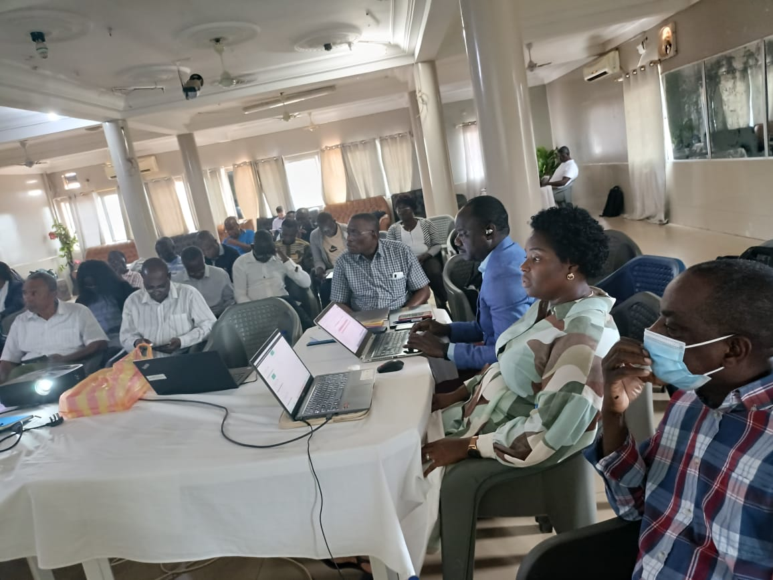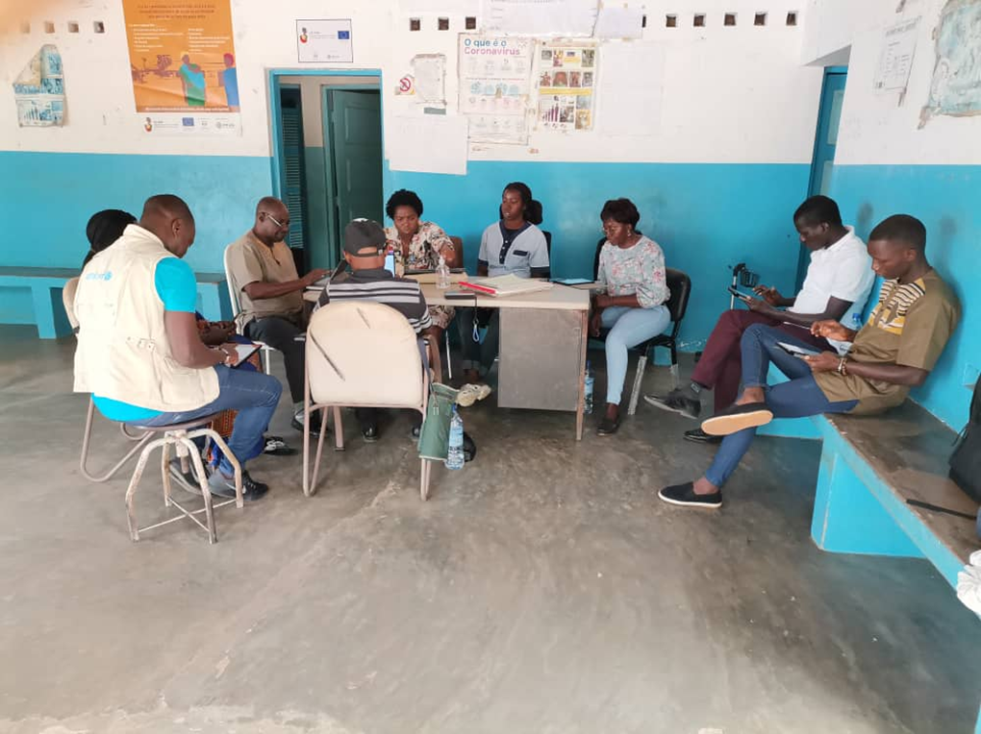
Figure 8: Formation des évaluateurs et exercice de simulation dans le CS de Cô

Collecte des données
Le questionnaire GEV est composé de 36 sections (L1-L36) qui comportent elles-mêmes plus de 1100 questions et exigences portant sur toutes les composantes de la chaine d’approvisionnement des vaccins. A chacun des 44 sites sélectionnés a été assigné un questionnaire GEV.

Méthodes de collecte des données
La collecte des données est basée sur quatre techniques de collecte. Il s’agit de :
- Entretien : regroupe des questions qui sont posées directement par l’évaluateur à l’évalué ;
- Vérification : fait référence aux questions fondées sur la revue documentaire ou sur le contrôle de connaissances de l’évalué par l’évaluateur ;
- Observation : questions qui obligent l’évaluateur à observer l’environnement de l’établissement, à faire l’inspection de l’établissement.
- Calcul : l’évaluateur doit effectuer des calculs pour répondre à la question posée.

Organisation de la collecte des données
Quarante-quatre (44) sites sélectionnés ont été répartis entre 11 équipes comprenant 22 évaluateurs (voir la liste des évaluateurs en annexe). Le nombre de sites par équipe était fonction du nombre de sites à évaluer dans une région, des contraintes liées aux distances et aux moyens de transport. La collecte des données s’est déroulée du 27 janvier au 07 février 2025.
Un groupe WhatsApp a été créé pour les échanges entre les gestionnaires pays, les superviseurs d’équipes et les évaluateurs. En plus des appels directs, ce canal de communication a été utilisé pour permettre d’apporter des solutions promptes aux préoccupations soulevées par les évaluateurs pendant qu’ils étaient encore sur le terrain.

Analyse et validation des données
Le questionnaire GEV comporte trente-six (36) sections numérotées de L1 à L36 (Voir en annexe la liste des sections). En fonction du niveau de la chaine d’approvisionnement, PR, SN, LD ou SP et de la situation réelle sur le terrain, certaines sections et/ou questions peuvent s’activer ou non. Une attention particulière est apportée sur la section L2 qui active ou désactive d’autres sections.
Le niveau de progression qui s’affiche au fur et à mesure qu’on remplissait chaque section permettait de savoir si les réponses aux questions de la section sont toutes données. Des contrôles de saisie intégrés dans l’application ont permis de s’assurer de la conformité de certaines réponses. Le niveau de complétude de chaque questionnaire est également affiché et permet de le soumettre lorsque celui-ci est à 100%. Lorsque tous les questionnaires sont soumis dans la plateforme, les gestionnaires pays effectuent donc la revue et peuvent approuver ou rejeter un questionnaire lorsque les réponses données ne sont pas conformes.
L’outil « EVM Data Quality Review Tool» disponible dans la plateforme, a été utilisé pour effectuer la revue de ces questionnaires. Cet outil permet d’examiner les réponses du questionnaire pour tous les sites et d’identifier les erreurs et compiler une liste de corrections à effectuer. Pour une meilleure revue, les questionnaires ont été répartis entre trois gestionnaires. Une réunion en ligne a permis de déterminer les questions critiques sur lesquelles les gestionnaires ont porté leur attention. Trente-deux (32) questions critiques ont ainsi été retenues.
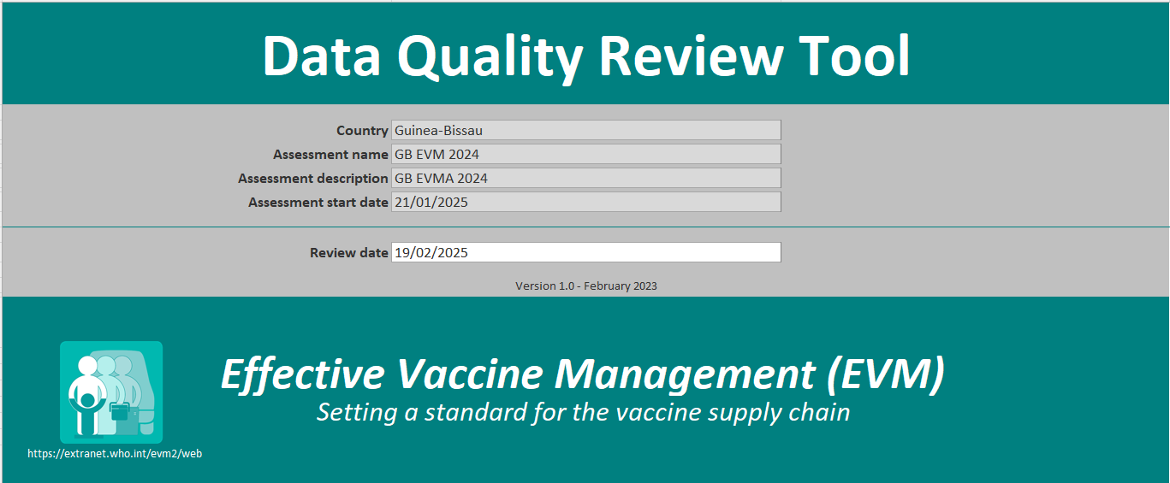
Figure 9: Page d'accueil de l'outil de revue des questionnaires GEV

Résultats par niveau, critère et par catégorie

Pour cette évaluation, tous les critères GEV ont été évalués à l’exception des critères se rapportant à la gestion du Programme. La gestion de la chaine d’approvisionnement dans un établissement (dépôt de vaccins ou formation sanitaire) comporte des activités opérationnelles et des activités de gestion. Neuf (09) critères E1 à E9 évaluent les activités opérationnelles d’un établissement et les activités de gestion sont évaluées par quatre (04) critères M1 à M4. Les résultats de l’évaluation GEV seront donc présentés par critère, par catégorie et par niveau (central, régional et formation sanitaire) dans un tableau chromatographique.
Les catégories représentent des domaines clés d’intervention (pour améliorer la mise en œuvre des fonctions opérationnelles et de gestion). Les catégories sont classées en catégories d’intrants au nombre de 6 (C1 -C6) de résultats (O) et de Performance (P).
Les scores des performances de la chaine d‘approvisionnement seront également présentés en termes de qualité, disponibilité et efficacité.
Le code de couleur qui sera utilisé dans tout le document est le suivant :
- Vert : score égal ou supérieur à 80%
- Jaune : score compris entre 50% et 80%
- Rouge : score inférieur ou égal à 50 %.

Le score de référence de 80% est le score minimum acceptable pour la GEV.

Résultats globaux du pays
Les scores des treize (13) critères opérationnels et de gestion, les huit (08) catégories (C1-C6, O et P) et la performance (qualité, efficacité et disponibilité) de la chaîne d’approvisionnement seront présentés dans cette rubrique pour l’ensemble du pays.

Résultats globaux des critères relatifs aux opérations (E1-E9) et à la gestion des établissements (M1-M4)
Tableau 7: Scores globaux des critères et des catégories de l’évaluation GEV
L’évaluation GEV de 2025 obtient le score composite de 68% très loin de l’objectif de 80% souhaité et quoiqu’en légère en hausse par rapport à la performance de 67% enregistré en 2019. Cette performance démontre que de nombreux efforts plus ciblés sont encore nécessaires à tous les niveaux et dans toutes les composantes de la chaine d’approvisionnement de la vaccination. Sur les 13 critères opérationnels et de gestion des établissements évalués, seul le critère E9, Gestion des déchets a enregistré un score acceptable, soit 82%. Les scores des autres critères oscillent entre 45% et 78%. Et dans l’ensemble des 6 catégories, seules les Ressources humaines (C4) et information (C3) obtiennent des scores supérieurs à 80%, soit 85% et 90% respectivement. L’absence ou l’insuffisance de PON (catégorie C5) dans tous les domaines clés a négativement contribué à la performance générale du pays.

Performance de la chaine d’approvisionnement
La performance de la chaîne d'approvisionnement (CA) en vaccins est un enjeu majeur dans l’atteinte des objectifs de la vaccination. Elle se mesure en termes de qualité, disponibilité et efficacité.
La qualité de la chaîne d'approvisionnement en vaccins est essentielle pour garantir que les produits administrés sont sûrs et efficaces. L’évaluation de la qualité n’obtient que 47% comme score, ce qui est très faible par rapport à l’objectif de 80% et pourrait démontrer que les systèmes de monitorage de température et de traçabilité des vaccins ne sont pas adéquats et peuvent compromettre l'efficacité du vaccin.
La disponibilité des vaccins dépend de la capacité à acquérir, distribuer et administrer les doses en temps voulu. Le score de 88% enregistré par ce paramètre suggère que les fonds sont disponibles pour l’acquisition des vaccins, leur accès équitable et que les mesures de gestion mises en place par le pays minimisent les ruptures de stock et les pertes évitables.
Quant à l'efficacité, elle se mesure par la capacité de la chaîne d'approvisionnement à livrer les vaccins rapidement et à moindre coût. Elle obtient le score de 98%.
Malgré le faible score enregistré par la qualité, le score global de la performance de la chaine d’approvisionnement obtient le score de 86%, ce qui prouve que la Guinée Bissau dispose d’une chaine d’approvisionnement robuste et résiliente.
Tableau 8: scores des performances de la chaine d’approvisionnement en termes de qualité, disponibilité et efficacité
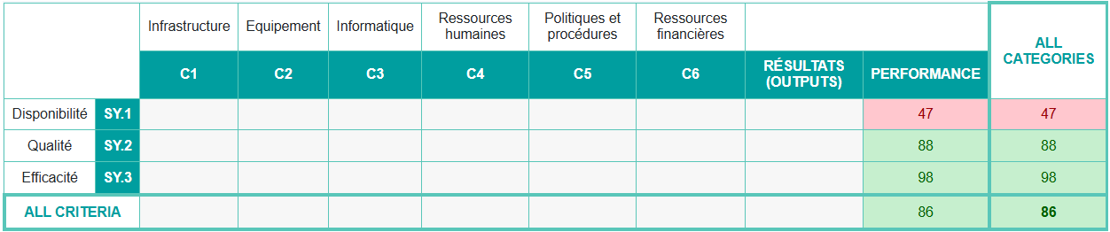

Résultat du dépôt central (81%) - PR
Tableau 9: Scores des critères et des catégories pour le dépôt central du PEV
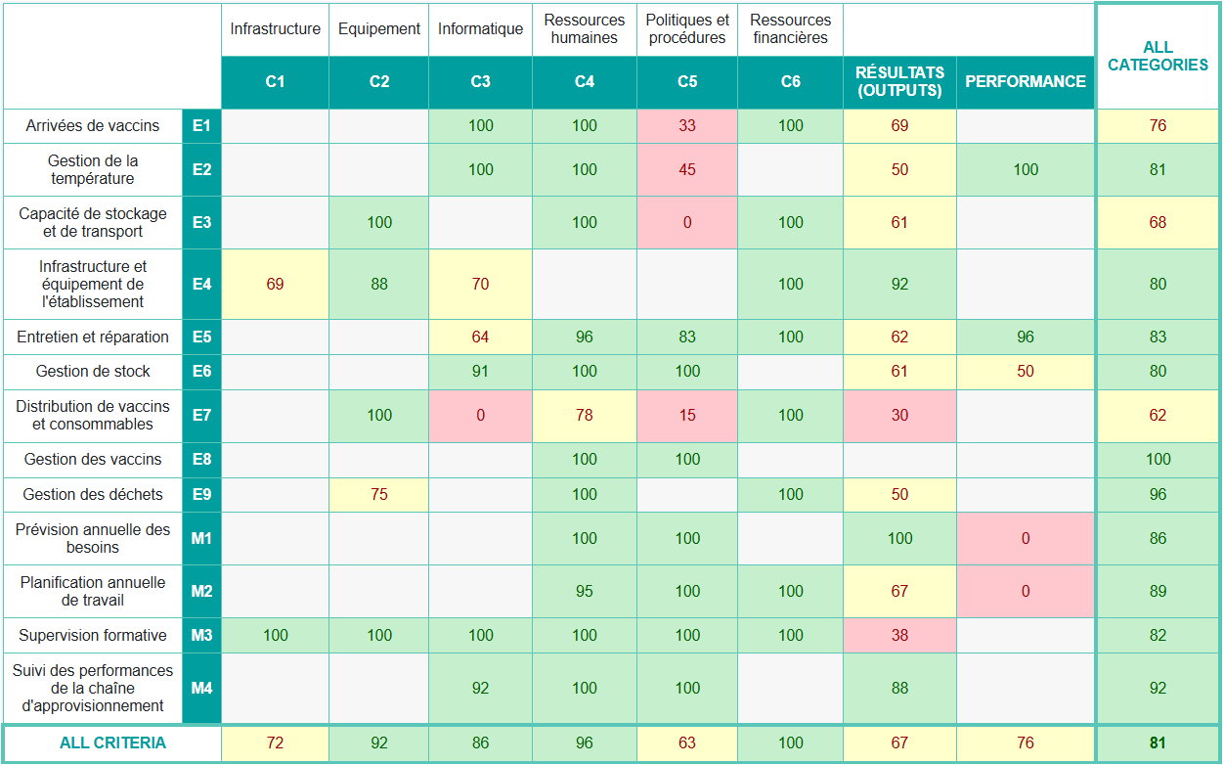
Le dépôt central obtient un score composite de 81% supérieur au seuil de 80%, avec un gain de neuf (09) points par rapport à l’évaluation GEV de 2019 qui avait enregistré le score de 72%. Sur les treize critères évalués, dix (10) ont enregistré un score supérieur à 80%, à savoir six (06) critères opérationnels et les quatre critères de gestion. Il s’agit de : E2 (Gestion des températures, 81%) ; E4 (Infrastructure et équipement de l’établissement, 80%) ; E5 (Entretien et réparation, 83%) ; E6(Gestion des stocks, 80%) ; E8 (Gestion des vaccins, 100%) ; E9 (Gestion des déchets, 96%) ; M1 (Prévision annuelle des besoins, 86%) ; M2 (Planification annuelle du travail, 89%) ; M3 (Supervision formative, 82%) et M4 (Suivi des performances de la chaine d’approvisionnement, 92%). Parmi les trois critères qui ont enregistré les scores faibles, l’Arrivée des vaccins (E1), 76%, la capacité de stockage et de transport (68%) et la distribution des vaccins et consommables (62%).

Figure 10: Scores des catégories du dépôt central
Le figure 9 ci-dessus illustre les scores des catégories d’intrants, de produit et de performance.
Les « catégories d’intrants » A l’exception de C1 (infrastructures) et C5 (Politiques et procédures) qui enregistrent les scores de 72% et 63% respectivement, toutes les autres catégories enregistrent des scores satisfaisants : C2 (Equipement, 92%), C3 (Informatique, 86%), C4 (Ressources humaines, 96%) et C5 (Politiques et Procédures, 100%).
La catégorie « Produit » a un score de 67% ; ce qui traduit un niveau insuffisant de la mise en œuvre par le personnel du dépôt central des actions qui entrent dans la satisfaction des exigences de la GEV2.0.
La catégorie « Performance » qui traduit la performance attendue d’une mise en œuvre adéquate des activités de la chaine d’approvisionnement a un score de 76% ; ce qui illustre que le niveau de performance attendu n’est pas atteint.

E1 – Arrivées des vaccins, 76%
L’évaluation de l’arrivée des vaccins enregistre le score de 76%, en deçà de la moyenne de 80% exigible. Quoiqu’en nette augmentation par rapport au 44% enregistré en 2019. En effet, même si le sous-critère E1.3, Transport du port d’entrée au magasin principal obtient le score maximal de 100%, les sous-critères E1.1, Inspection des envois/expéditions ; E1.2, dédouanement et facilités de transit enregistrent des performances très loin des standards voulus, soit 59% et 0% respectivement. Tous les vaccins du programme (routine et campagne) sont achetés par l’UNICEF qui en coordonne également les procédures de dédouanement et d’enlèvement à travers un transitaire qui assure le transport de vaccins. Il existe un protocole d’accord établi entre les autorités de l’aéroport d’entrée et Unicef spécifiant les modalités de travail sur l’enlèvement des vaccins et autres intrants, mais ce dernier n’est pas disponible au niveau du PEV. Les personnels de la logistique sont notifiés par mail de l’arrivée des vaccins quelques jours avant. Une plateforme de suivi et soumission des rapports d’arrivée est disponible et permet le suivi et le partage d’information entre l’Unicef et le personnel de la logistique, mais ce système ne permet pas de tracker les cargaisons.
Comme points forts
- Le rapport d'arrivée du vaccin (RAV) est informatisé et contient tous les champs de données requis.
- Deux membres du personnel formés, sont en mesure d'inspecter les envois de vaccins.
- Le contrat de dédouanement comprend toutes les clauses requises.
- Les fonds budgétisés pour le dédouanement pour l’enlèvement de toutes les cargaisons sont suffisants, reçus intégralement et à temps.
Quelques points à améliorer pour ce critère :
- Le dépôt central ne dispose pas de PON sur l’arrivée des vaccins.
- Un protocole d'accord spécifiant les modalités de travail entre les autorités du port d'entrée et l’Unicef existe, mais le personnel de la logistique du PEV n’en connait pas les clauses.
- Les performances du transitaire ne sont pas suivies
- Les vaccins reçus au PEV ne font pas l’objet de libération des lots
- L’arrivée du matériel d’injection n’est pas consignée dans les rapports comme celle des vaccins

E2 – Gestion de la température, 81%
L’évaluation du critère E2 pour la gestion de la température des vaccins du dépôt central a obtenu le score de 81%. Celui-ci est en hausse de 13 points par rapport au score obtenu en 2019. L’évaluation des sous-critères E2.1 (Gestion de la température pendant le stockage) et E2.2 (gestion de la température pendant le transport) obtiennent respectivement les scores de 79% et 100%. En effet, le dépôt central dispose de plusieurs dispositifs pour faire le suivi de la température de ces équipements. Outre les moniteurs de température affichés sur les équipements (réfrigérateurs et chambres froides) et des Fridge Tags, le dépôt central dispose également du système Beyond Wireless installé en novembre 2024, même si au moment de l’évaluation, le personnel n'en maîtrisait pas l’utilisation. Les véhicules réfrigérés utilisés pour le transport des vaccins sont équipés d’enregistreurs continus de température intégrés au tableau de bord.
Comme points forts
- Le formulaire manuel de suivi de la température de stockage des vaccins répond aux exigences minimales.
- Toutes les chambres froides du dépôt central sont connectées à un système de suivi des températures à distance (Beyond Wireless).
- Tous les réfrigérateurs et les chambres froides à vaccins sont équipés de dispositifs d'enregistrement continu 30 jours ou équivalent et de dispositifs de suivi de la température de secours.
- Tous les véhicules frigorifiques disposent d’un dispositif de suivi de la température répondent aux normes GEV et intégrés à leur tableau de bord.
- Un personnel adéquat est affecté au suivi de la température des vaccins.
- Le personnel responsable est formé au suivi de la température des vaccins à travers les Fridge Tag.
Quelques points à améliorer pour ce critère :
- Bien que disponible, le système Beyond Wireless n’est pas encore opérationnel et le personnel n’en connait pas l’utilisation
- Aucune chambre froide n’a fait l’objet de cartographie au cours des trois dernières années
- Le dépôt central ne dispose pas de procédures opératoires normalisées (PON) pour le suivi de la température des vaccins lors du transport ni pour la cartographie.

E3 – Capacités de stockage et de transport, 68%
Les capacités de stockage et de transport des vaccins sont essentielles pour garantir leur efficacité et leur disponibilité à tous les niveaux de la chaine d’approvisionnement. Au niveau central, l’évaluation de ces capacités de stockage et de transport des vaccins a enregistré le score de 68%, très loin des 100% obtenu lors de l’évaluation de 2019. Même s’il faut préciser qu’avec l’outil GEV 1.0 qui a été utilisé à cette époque, le critère E4 n’évaluait que la capacité de stockage. Il faut souligner que le gouvernement et ses partenaires ont consenti de nombreux efforts pour accroitre la capacité de transport avec l’acquisition en 2023 de quatre véhicules réfrigérés et d’un camion fourgon pour la distribution des vaccins et des consommables. Cependant, les infrastructures de stockage demeurent archaïques avec des chambres froides acquises de plus de 20 ans. De nouvelles chambres froides sont d’ailleurs entreposés en pièce pour défaut d’espace pour leur montage.


Figure 11: Bâtiment de la Direction centrale du PEV abritant l'entrepôt des vaccins
Comme points forts à maintenir de ce critère, on peut citer :
- Le niveau central dispose d'une capacité de stockage suffisante en accumulateurs de froid afin de répondre à la demande quotidienne maximale attendue ;
- Les conteneurs isothermes de l'établissement ont une capacité suffisante pour contenir la charge maximale attendue de vaccins. On a dénombré ainsi 36 glacières et plus de 500 porte-vaccins ;
- Le personnel responsable connaît les principes et procédures clés de stockage des vaccins et des produits secs.
- Les fonds budgétisés pour le stockage des vaccins et des consommables sont suffisants, reçus intégralement et à temps.

Quelques points à améliorer pour ce critère :
- Le dépôt central ne dispose pas de procédures opératoires normalisées (PON) pour le stockage des vaccins et leur transport dans des véhicules réfrigérés
- L’entrepôt central ne dispose non plus de plan d'urgence pour le stockage des vaccins ni pour le transport.
- Le niveau central ne dispose pas d’un espace de stockage propre pour ses consommables

E4 - Infrastructure et équipement de l'établissement, 80%
Le score global pour le critère E4 dans l'entrepôt central est de 80%, sept (07) points de plus qu’en 2019. Compte de l’instabilité du réseau d’électricité national, le PEV s’est doté de trois groupes électrogènes d’une capacité cumulé de 300 KVA, pouvant faire fonctionner le dépôt ainsi que tous les équipements de réfrigération. Le sous-critère E4.2 relatif à la qualité de l’équipement obtient un score de 72% traduisant l’état de non-conformité actuel du bâtiment abritant les chambres froides. Quant à la qualité de l’infrastructure (E4.1), elle enregistre le score de 90%. Malgré cette hausse, on note tout de même des points qui méritent une attention particulière. Il s’agit notamment de l’absence d’un entrepôt répondant aux normes pour le stockage des consommables, l’espace de chargement et de déchargement des véhicules est insuffisant. Il n’existe également pas une réserve de carburant pouvant assurer le fonctionnement des chambres froides en cas de rupture de la source d’énergie principal.
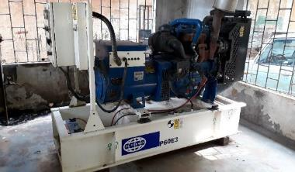
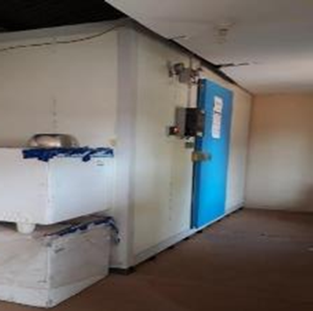
Figure 12: Chambre froide mixte et groupe électrogène du dépôt central
Comme points forts à consolider pour ce critère,
- L'établissement dispose de moyens de communication fonctionnels, reçoit au moins huit heures d'électricité par jour et a accès à des services d’eau, d’assainissement et d’hygiène (WASH).
- Le personnel dispose des habits chauds pour le travail dans les chambres froides et d’équipement de manutention mécanique approprié pour le transport des charges lourdes.
- Les véhicules frigorifiques répondent aux exigences minimales en termes de sécurité routière,
- Toutes les chambres froides disposent de deux unités frigorifiques, des étagères pour le rangement des vaccins et des rideaux au niveau des portes.

Quelques points à améliorer pour ce critère :
- L’entrepôt qui abrite les chambres froides et les réfrigérateurs n’est pas équipé d’extincteurs ni de systèmes d'alarme incendie.
- Aucune chambre froide du dépôt central n’est connectée à un régulateur de tension et celles-ci ne dispose pas d’assez d’espaces de circulation autour
- Le personnel de la chaîne d'approvisionnement dispose d'un téléphone portable professionnel.

E5 - Entretien et réparation, 83%
L’évaluation du critère « Entretien et réparation » est baisse de trois points par rapport au score enregistré en 2019 et n’a donc pas réussi à atteindre la barre de 80% exigibles. En décomposant ce critère, on relève que les sous-critères « entretien et réparation de bâtiments » et « maintenance et réparation du matériel de la chaîne du froid » obtiennent respectivement 94% et 83%. Ce qui prouve que le bâtiment abritant l’entrepôt des vaccins est bien entretenu et la maintenance des équipements de chaine du froid effective, même si celle-ci n’est pas documentée. Tandis que le sous-critère « entretien et réparation de véhicules » n’enregistre que 61% démontrant que les procédures de signalement des pannes et d’enregistrement des réparations ne répondent pas aux normes requises et aucun véhicule inspecté ne dispose de carnet de bord au moment de la visite.
Figure 13:Scores des sous-critères du critère E5 (Entretien et réparation)
Code | Critère | Score
E5 | Entretien et réparation | 83%
E5.1 | Entretien et réparation de bâtiments | 94%
E5.2 | Maintenance et réparation du matériel de la chaîne du froid | 83%
E5.3 | Entretien et réparation de véhicules | 61%

De nombreux points forts dans l’évaluation de ce critère sont à consolider au moment de l’élaboration et la mise en œuvre du PAc tandis que des points à améliorer ont également été relevés et méritent d’être corrigés.
Comme points forts à consolider et à maintenir :
- L'établissement dispose d'un inventaire des équipements de la chaîne du froid qui est géré par un membre du personnel ayant des compétences requises.
- Des techniciens ou des services de réfrigération sont disponibles pour l’entretien de routine et la réparation des équipements de la chaîne du froid.
- Des mécaniciens ou des services automobiles sont disponibles pour l’entretien et la réparation des véhicules de transport de vaccins.
- L'établissement dispose de PON / directives pour l'entretien de routine du matériel de réfrigération.
- Le PEV dispose de fonds suffisants pour les travaux de réparation en toute diligence des ECF, les bâtiments et les véhicules.

Quelques points à améliorer pour ce critère :
- Le dépôt central ne dispose pas d'un inventaire de véhicules de transport de vaccins ni de procédures opératoires normalisées pour maintenir l’inventaire des ECF.
- Le PEV ne suit pas ses travaux de réparation et de maintenance et de dispose pas de procédure standard de signalement des défauts pour les équipements de la chaîne du froid.
- Aucun véhicule de transport de vaccins ne dispose de carnet de bord pour le monitorage des déplacements et le suivi de la consommation de carburant.

E6 – Gestion des stocks, 80%
La Gestion des stocks enregistre le score de 80% alors que celui-ci était de 85% en 2015, soit une baisse de trois points. Outre les registres manuels, l’entrepôt central utilise des outils informatisés basés sur Excel pour les prévisions des besoins et la gestion des stocks. Le PEV et ses partenaires élaborent ses prévisions en vaccins et le plan d’approvisionnement associé pour l’année suivant en utilisant l’outil Forecast de l’Unicef. Pour gérer ses stocks de vaccins et de consommables, le SMT est mis à contribution. Cet outil permet également de suivre les approvisionnements des dépôts de région, affiche les niveaux de stocks (minimum et maximum) pour chaque antigène et affiche des alertes visuels lorsqu’un vaccin est proche de l’expiration. Les staffs responsables de la gestion des stocks connaissent bien les principes et procédures clés.
Parmi les forces à relever dans ce critère, on peut citer ce qui suit :
- Les formulaires d'enregistrement des stocks et d’émission des vaccins contiennent tous les champs requis.
- Le dépôt utilise l’outil informatisé, SMT pour le suivi des mouvements des vaccins et des intrants, qui répond aux exigences requises. Un personnel est dédié à son utilisation au quotidien.
- Deux personnels formés sont affectés à la gestion des stocks. Ils maîtrisent très bien les principes clés et les procédures en matière de gestion des stocks.
- L'établissement dispose également de procédures opératoires normalisées (PON) pour la gestion des transactions de stock de vaccins, l'utilisation de la pastille de contrôle du vaccin et la conduite du test d’agitation.

Les points à améliorer pour ce critère sont les suivants :
- Des inventaires physiques de vaccins ne sont pas effectués régulièrement
- Le dépôt central n’enregistre pas les raisons des pertes (vaccins endommagés ou expirés) de vaccins.
- Les vaccins retournés des dépôts des régions ne font l’objet d’aucun suivi ni d’étiquetage pour les différencier des autres vaccins

E7 - Distribution de vaccins et consommables, 62%
Le critère E7 (distribution de vaccins et consommables) enregistre le score de 62%, il reste stagnant par rapport au score de l’évaluation de 2019 qui était de 63%. L’analyse détaillée montre que les deux sous-critères E7.1 (planification de la distribution) et E7.2 (transport de vaccins) enregistrent les scores de 45% et 17% respectivement. Ces bas scores sont illustrés par l’absence de plan et ni de cartes d’itinéraires de distribution, même si les enregistrements montrent que les livraisons de vaccins aux dépôts régionaux sont effectuées tous les trimestres. Malgré cette faible performance, il faut souligner que le PEV dispose de trois véhicules réfrigérés et un camion fourgon et de nombreux véhicules pick-up pour la distribution des vaccins et des intrants secs.
Figure 14: Véhicule réfrigéré destiné au transport des vaccins.
Quelques Points forts pour ce critère :
- Deux membres du personnel ou plus sont affectés à des tâches de distribution de vaccins.
- Le personnel responsable est formé à la réalisation des tâches de distribution de vaccins et en connait les principes et les procédures clés du transport des vaccins.
- Les fonds budgétisés pour le carburant des véhicules sont suffisants, reçus intégralement et à temps.

Les points à améliorer pour la distribution des vaccins et des consommables :
- Les voyages de transport de vaccins sont enregistrés
- Le dépôt central ne dispose pas d’un plan de distribution de vaccins documenté ni de cartographie d’itinéraires.
- Aucun véhicule réfrigéré ne dispose de plan d’urgence pour le transport de vaccins.
- L’entrepôt central ne dispose pas de PON/directives pour la distribution des vaccins.

E8 - Gestion des vaccins, 100%
La Gestion des vaccins obtient le score de 100%, en hausse de huit (08) points par rapport au score de 92% enregistré en 2019. Cette bonne performance suggère qu’au niveau de l’entrepôt central, des procédures et documents d’orientation relatifs à la gestion des vaccins sont disponibles et le personnel affecté aux tâches des gestion des vaccins, en maîtrise les principes clés tels que l’utilisation de la PCV, la conduite du test d’agitation, le stockage des diluants avant reconstitution, la reconstitution des vaccins et l’application de la politique des flacons entamés. Le personnel interrogé a également démontré l’aptitude à calculer les taux de pertes en flacons ouverts et non ouverts.
Les points de ce critère qui méritent d’être consolidés sont les suivants
- Le personnel responsable connaît les principes et procédures clés de la gestion des vaccins.
- Le dépôt central dispose des procédures opératoires normalisées (PON) / directives requises pour la gestion des vaccins.

E9 - Gestion des déchets, 96%
L’évaluation de la gestion des déchets au niveau du dépôt central enregistre le score de 96%, largement au-dessus du seuil de 80%. En effet, l’entrepôt central dispose d’un incinérateur électrique qui permet la destruction des déchets produits par le PEV et même par d’autres programmes du ministère de la Santé. Même s’il faut souligner que la zone de stockage de déchets n’est pas couverte et est jonché d’emballages et d’autres types de déchets.
Comme points forts
- L’entrepôt central dispose d’une zone de traitement de déchets munie d’un incinérateur électrique.
- Le personnel responsable est au courant des principes et procédures clés de la gestion des déchets d’immunisation.
- Les fonds budgétisés de destinés à la gestion des déchets sont suffisants, et toujours reçus intégralement et à temps.
Quelques points à améliorer pour ce critère :
- Des déchets appartenant à d’autres programmes du ministère de la santé restent entreposés pendant de longues durées dans la zone de traitement.

M1 – Prévision annuelle des besoins, 86%
Le critère M1 relatif à la prévision annuelle des besoins a un score satisfaisant de 86%. Il ressort notamment que l’entrepôt central dispose de prévisions des besoins pour tous les vaccins pour l'année de l’évaluation et utilise une méthode de la population cible pour prévoir ses besoins en vaccins. Tous les personnels impliqués dans la planification des besoins ont suivi le cours MLM. Au début de chaque année, le PEV en collaboration avec ses partenaires réunis élabore la prévision des besoins en vaccins ainsi que la planification des approvisionnement à l’aide de l’outil « Forecasting Tool » de l’UNICEF. Le PEV monitore également les performances des prévisions des besoins à travers différents outils tels que le SMT, ViVa.
Comme points forts
- Au moins un membre du personnel de l’entrepôt central du PEV formé, est chargé de la prévision des besoins en vaccins et en produits secs.
- L’entrepôt central dispose de matériel/guides d'orientation à l'intention des gestionnaires pour la prévision des besoins en vaccins et en produits secs.

Quelques points à améliorer pour ce critère :
- Le système de prévisions des besoins ne suit pas les performances des dépôts inférieurs.

M2 – Planification annuelle de travail, 89%
L’évaluation du critère M2 relatif à la planification annuelle du travail obtient le score de 89%. En effet, le PEV dispose de documents d’orientation sur la planification annuelle du travail et un personnel formé est dédié au suivi de cette planification annuelle du travail. Lors de l’élaboration du plan de travail annuel du PEV, l’unité chargée de la logistique appuyée par les partenaires techniques et financiers, intègre les activités de la CA des vaccins, leurs budgets correspondants ainsi que les responsables de mise en œuvre. Il faut également noter que tout le staff impliqué dans la chaine d’approvisionnement de la vaccination reçoit régulièrement et intégralement leur salaire. Malgré la disponibilité de ce plan annuel et des fonds pour le paiement des salaires des staffs, il convient de relever que ce plan annuel n’est pas toujours mis en œuvre comme convenu.
Comme points forts recensés pour ce critère,
- Au moins un membre du personnel est responsable de la planification annuelle du travail et ce dernier a suivi le cours MLM couvrant la planification annuelle du travail
- Les gestionnaires de l’entrepôt central disposent suffisamment de documents d'orientation sur la planification du travail.
- Tout le personnel recruté par l’Etat reçoit régulièrement son salaire et à la période indiquée
Quelques points à améliorer pour ce critère :
- Le taux de rotation du personnel de la chaîne d'approvisionnement de l’entrepôt central reste faible.
- Les fonds destinés aux activités de la chaine d’approvisionnement ne sont pas reçus intégralement ni à temps.

M3 – Supervision formative, 82%
L’évaluation du critère M3 relatif à la supervision formative reçoit la note de 82%, au-dessus de la moyenne attendue de 80%. En effet, le personnel de la CA reçoit des visites de supervisions formative de la hiérarchie et conduit également des missions de supervision vers les niveaux inférieurs. Lors de ces visites, une liste de contrôle couvrant tous les domaines de la chaine d’approvisionnement est utilisé et des PON pour orienter le personnel sont disponibles. Des fonds suffisants, reçus à temps et des moyens logistiques pour les voyages de supervision sont également mis à la disposition du personnel. Malgré ces bonnes performances, il est à déplorer l’absence d’un calendrier de supervision ainsi que la faible mise en œuvre des supervisions prévues

M4 – Suivi des performances de la chaîne d'approvisionnement, 92%
L’entrepôt central obtient le score de 82% pour le suivi des performances de la chaine d’approvisionnement. En effet, le dépôt central dispose de personnel formé capable d'effectuer des tâches de suivi des performances de la CA de la vaccination et des PON, il suit également les performances des dépôts inférieurs, notamment les taux d’alarme, la fonctionnalité des ECF, les indicateurs d’état de stock le taux d’exécution des commandes. Il y a suffisamment de personnel capable d'effectuer des tâches de suivi des performances de la CA de la vaccination. Des documents d’orientation et des PON sont aussi disponibles pour guider les décisions du personnel sur le suivi de performances de la CA destinés aux gestionnaires.

Recommandations pour le niveau central
Renforcement des infrastructures
- Faire le plaidoyer pour la construction du nouveau magasin du PEV
- Mettre aux normes le bâtiment qui abrite l’entrepôt sec du niveau central en y installant des étagères et en fermant les ouvertures pour limiter l’entrée des poussières
- Doter le magasin qui abrite les chambres froides d’extincteurs et de système d’alarmes incendie
Renforcement des équipements de chaine de froid
- Effectuer la cartographie des chambres froides de l’entrepôt central et celles des dépôts des régions
- Doter les véhicules frigorifiques de transport de vaccins de système de localisation GPS
Renforcement du système d’information (Informatique)
- Doter tous les véhicules du PEV de carnet de bords le monitorage des déplacements et le suivi de la consommation de carburant
- Veiller à la consignation des arrivages de matériel d’injection dans des rapports à l’instar des vaccins
- Etablir un plan d’urgence pour le stockage et le transport des vaccins dans les véhicules réfrigérés
Ressources humaines de la chaine d’approvisionnement
- Faire le plaidoyer auprès de l’UNICEF afin que le personnel de la CA soit formé sur l’utilisation du système de suivi des températures à distance Beyond Wireless
- Déterminer des fiches de poste et faire une répartition claire des tâches du personnel de la logistique
- Veiller à ce que le personnel impliqué dans la gestion de la chaine d’approvisionnement prenne chaque année des congés
Politiques et procédures
- Réviser les PON en intégrant toutes les fonctions de la chaine d’approvisionnement des vaccins, notamment l’arrivée des vaccins, le suivi de la température pendant le transport, la cartographie des chambres froides, la distribution des vaccins
- Définir les indicateurs de suivi de performances de la CA a tous les niveaux et les mécanismes de suivi (indicateurs, fréquence de collecte, d’analyse, de feedback, responsabilité, …)

Ressources financières
- Faire un plaidoyer pour la mise à disposition des fonds pour la destruction des déchets d’autres programmes qui jonchent la zone de traitement

Output/résultat
- Travailler avec l’administration afin d’établir un inventaire du matériel roulant
Développer des procédures opératoires normalisées (PON) pour la gestion de la maintenance des véhicules

Résultat des dépôts intermédiaires / régionaux (SN)
Tableau 10: Scores des critères et des catégories pour le dépôt central du PEV
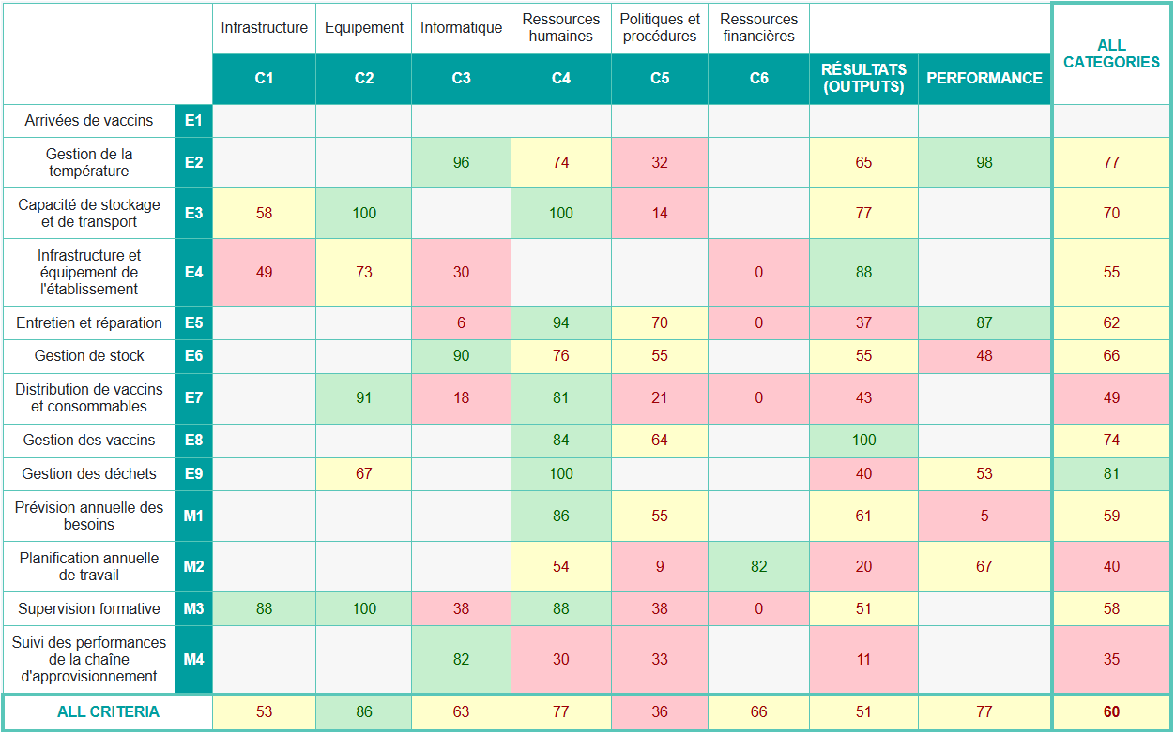
En Guinée Bissau, les dépôts régionaux constituent le dernier niveau de distribution. C’est ce niveau qui assure la distribution des vaccins tous les mois, aux formations sanitaires. L’évaluation des dépôts de région obtient un score composite de 60%, très en deçà de la moyenne de 80% requise. Ce score n’a pas fondamentalement varié par rapport à 2019 où il était de 61%. Sur les douze critères évalués, un seul a enregistré un score supérieur à 80%, il s’agit de la gestion des déchets (E9) qui obtient 81%. Les scores des autres critères oscillent entre 35% pour l’évaluation des performances de la chaine d’approvisionnement et 77%, gestion des températures. En ce qui concerne les catégories, seule C2 (Equipement) obtient le score de 86%, supérieur au seuil de 80%.

Figure 15: Score des catégories pour l’évaluation des dépôts des régions
Le figure 9 ci-dessus illustre les scores des catégories d’intrants, de produit et de performance.
Les « catégories d’intrants » A l’exception de C2 (Equipement) qui enregistre le score de 86%, toutes les autres catégories enregistrent des scores faibles. La catégorie C1 (Infrastructure) enregistre le score de 53%, traduisant une inadéquation par rapport aux normes des bâtiments de stockage actuels. Les politiques et les procédures (C5) obtiennent le score le plus bas, soit 36%.
La catégorie « Produit » a un score de 50% suggérant que la moitié du personnel ne met pas en œuvre les actions attendues qui satisfassent les exigences de la GEV2.0.
La catégorie « Performance » qui traduit la performance attendue d’une mise en œuvre adéquate des activités de la chaine d’approvisionnement a un score de 77% ; ce qui illustre que le niveau de performance attendu n’est pas atteint.
E2 – Gestion de la température, 77%
L’évaluation du critère E2 pour la gestion de la température des vaccins du niveau régional a obtenu le score de 77%. Celui-ci est en hausse de 22 points par rapport au score obtenu en 2019 qui était de 50 %. Une analyse plus détaillée montre que le sous-critère de E2.1 (Gestion de la température pendant le stockage) obtient le score de 91 % tandis que la gestion de la température pendant le transport, E2.2 enregistre le score de 878. En effet, si tous les dépôts régionaux disposent d’équipements dotés de dispositifs d’enregistrement continue de température, le système de suivi des températures pendant le transport n’est pas conforme aux exigences de la GEV.
Tableau 11: Scores des sous-critères du critère E2, Gestion des températures
Code | Critère | Score
E2 | Gestion de la température | 77%
E2.1 | Gestion de la température pendant le stockage | 91%
E2.2 | Gestion de la température pendant le transport | 78%

Comme points forts
- Tous les réfrigérateurs à vaccins et chambres froides sont équipés de dispositifs d'enregistrement continu 30 jours ou équivalent.
- Les véhicules frigorifiques disposent de systèmes de suivi de la température répondent aux normes GEV.
- Le responsable d’entrepôt est affecté au suivi de la température des vaccins, il a suivi des formations adéquates et connaît bien les principes et procédures clés du suivi de la température.

Quelques points à améliorer pour ce critère :
- Dans tous les dépôts de région évalués, il n’existe pas de procédures opératoires normalisées (PON) pour le suivi de la température des vaccins entreposés ni lors du transport de ceux-ci.
- Les alarmes de température pendant le stockage ne sont pas enregistrées et reconnues.
- Les températures des vaccins pendant le transport ne sont pas systématiquement suivies.

E3 – capacités de stockage et de transport, 70%
L’évaluation du critère E3 relatif à la capacité de stockage et de transport des vaccins obtient le score de 70%, soit une hausse de 12 points par rapport au score de 58% enregistré lors de l’évaluation GEV de 2019. Les deux sous-critères E3.1 (capacité de l’infrastructure et de l’équipement) et E3.2 (utilisation de la capacité disponible) obtiennent respectivement 98% et 77%. En effet, la plupart des dépôts régionaux de vaccins disposent de réfrigérateurs pouvant accueillir toutes les commandes de vaccins attendues. La plupart de ces réfrigérateurs et consommables sont stockés dans des entrepôts adjacents aux bâtiments dédiés à l’administration.
Comme points forts
- Les dépôts régionaux disposent de capacités de stockage suffisante pour les vaccins.
- Les conteneurs isothermes (glacières et porte-vaccins) des entrepôts de région ont une capacité suffisante pour contenir la charge maximale attendue de vaccins.
- Le personnel interrogé connaît les principes et procédures clés de stockage des vaccins et des produits secs.

Quelques points à améliorer pour ce critère :
- Les dépôts des régions ne disposent pas de procédures opératoires normalisées (PON) pour le stockage des vaccins.
- Les dépôts de région évalués ne disposent pas de plan d'urgence pour le stockage des vaccins ni pendant le transport dans les véhicules réfrigérés.

E4 - Infrastructure et équipement de l'établissement, 55%
Le score de ce critère dans les dépôts des régions est de 55%, soit 8 points de moins qu’en 2019 ou celui-ci était de 63%. Les deux sous-critères « qualité de l’infrastructure » et « qualité de l’équipement » obtiennent respectivement les scores de 54% et 78%. L’inventaire des équipements de la chaine de froid réalisé en 2024 a montré que les dépôts régionaux sont tous équipés de chambres froides et de réfrigérateurs solaires dont les capacités sont suffisantes pour le stockage des vaccins. En ce qui concerne l’énergie, 89% des ECF fonctionnent à l’électricité et 11% sont solaires
Comme points forts
- Tous les entrepôts visités disposent de moyens de communication fonctionnels et un accès à des services d’eau, d’assainissement et d’hygiène (WASH).
- Les dépôts de région évalués disposent d’une fourniture suffisante en électricité pour le fonctionnement des équipements de la chaine de froid.
- Les réfrigérateurs/congélateurs à vaccins et les véhicules frigorifiques répondent aux exigences minimales.
Quelques points à améliorer pour ce critère :
- Les chambres froides et les magasins secs ne répondent pas aux exigences minimales.
- Aucun dépôt évalué n’est pourvu d’extincteurs certifiés fonctionnels.
- Tous les dépôts visités ne disposent pas de générateurs électriques de secours approprié.
- Les fonds destinés à l’achat de carburant pour les groupes électrogènes ne sont pas reçus intégralement ni à temps

E5 - Entretien et réparation, 62%
L’évaluation de l’Entretien et réparation enregistre le score de 62%, deux points en moins que celui obtenu en 2019, toujours donc très en-deçà de l’objectif de 80% attendu. Aucun des sous-critères évalués n’a enregistré un score supérieur à la moyenne. E5.1, Entretien et réparation des bâtiments, E5.2, entretien et réparation des équipements de la chaine de froid et E5.3, entretien et réparation de véhicules enregistrent respectivement les scores de 58%, 64% et 60%. Si la maintenance des bâtiments et des véhicules est assurée par les services du ministère de la santé au niveau sub-national, celle des équipements (chambres froides, groupes électrogènes et systèmes solaires) est assurée par l’Unicef.
Comme points forts
- Au moins un membre du personnel formé est affecté à des tâches d’entretien courant de la réfrigération et est chargé de maintenir un inventaire du matériel de la chaîne du froid.
- Des techniciens ou des services de réfrigération sont également disponibles pour l’entretien et la réparation des équipements de la chaîne du froid.
- Des PON / directives pour l'entretien de routine du matériel de réfrigération sont disponibles pour orienter le personnel sur de la maintenance.
Quelques points à améliorer pour ce critère :
- Tous les équipements de la chaine de froid ne sont pas inclus dans l’inventaire.
- Les fonds pour l’entretien des bâtiments et la maintenance des véhicules ne sont pas suffisants ni reçus intégralement et à temps.
- Les équipements de la chaîne du froid ne sont pas entretenus conformément à un calendrier documenté.

E6 – Gestion des stocks, 66%
Au niveau des dépôts des régions, la Gestion des stocks obtient le score de 66% alors que celui-ci était de 54% en 2019, soit une hausse de douze points, même s’il reste toujours en deçà du seuil de 80%. En dehors des bons de commande électroniques, les dépôts de région utilisent des outils manuels de gestion des stocks. En effet, les dépôts de région visités effectuent des livraisons des vaccins mensuellement aux formations sanitaires.
Comme points forts
- Le formulaire d'enregistrement du stock, les bons de commande et de sortie contiennent tous les champs requis.
- Le personnel responsable de la gestion des stocks de vaccins a reçu une formation et en connaît les principes et procédures clés.
- Tous les vaccins reçus du dépôt central sont très bien inspectés et enregistrés dès leur arrivée.

Quelques points à améliorer pour ce critère
- Le personnel affecté à la gestion des stocks de vaccins est insuffisant.
- Les dépôts des régions ne disposent pas de procédures opératoires normalisées (PON) pour la gestion des transactions de stock de vaccins.
- Des inventaires physiques de vaccins ne sont pas effectués régulièrement.
- Les vaccins endommagés ou périmés ne sont pas clairement étiquetés ni stockés en dehors de la chambre froide en attendant leur élimination finale.
- Les raisons des pertes de vaccins ne sont pas enregistrées.

E7 - Distribution de vaccins et consommables, 49%
Le critère E7 (distribution de vaccins et consommables) enregistre le score de 49%. Il a régressé par rapport à 2019 de 14 points. Parmi les deux sous-critères évalués, la planification de la distribution et le transport des vaccins enregistrent respectivement les scores de 47% et 40%. Ce qui démontre que les plans de distributions ne sont pas respectés et les itinéraires non cartographiés. Les procédures qui encadrent le transport des vaccins ne sont pas conformés.
Comme points forts
- Les moyens de transport sont toujours disponibles pour les activités programmées de distribution, de collecte ou de stratégie avancée.
- Le personnel en charge de la distribution est formé à la réalisation des tâches de distribution de vaccins et en connait les principes et les procédures clés.

Quelques points à améliorer pour ce critère :
- La gestion des véhicules de transport de vaccins ne répond pas aux exigences minimales de gestion du parc.
- La majorité des dépôts visités ne disposent pas des PON/directives requises pour la distribution des vaccins.
- Aucun véhicule de transport ne dispose de plans d'urgence pour le transport de vaccins.
- Les plans de distribution de vaccins ne sont pas documentés.

E8 - Gestion des vaccins, 74%
L’évaluation de la Gestion des vaccins régresse de 17 points, puisqu’elle obtient le score de 74%, alors qu’en 2019, ce critère a enregistré le score de 91%. Cette baisse de performance peut être imputé à l’absence des PON sur la gestion des vaccins, dans la majorité des dépôts de région visités. Mais il convient de relever que le personnel interrogé connait bien les politiques et procédures clés en matière de gestion des vaccins tels que les types de pertes en flacons ouverts et non ouverts, l’utilisation de la PCV, la conduite du test d’agitation et l’application de la politique des flacons entamés.
Comme points forts
- Le personnel connait les principes et procédures clés (types de pertes en flacons ouverts et non ouverts, utilisation de la PFE, utilisation de la PCV, conduite du test d’agitation et application de la politique des flacons entamés) en matière de gestion des stocks
- Tous les staffs interrogés maîtrisent l’utilisation des outils de gestion des vaccins

Quelques points à améliorer pour ce critère :
- Absence de procédures opératoires normalisés dans la quasi-totalité des dépôts de région visités

E9 - Gestion des déchets, 81%
L’évaluation de la gestion des déchets au niveau des dépôts régionaux obtient le score de 81%, au-dessus du seuil de 80%. De façon détaillé, il ressort que le sous-critère Elimination des déchets vaccinaux enregistre le score maximal de 100% attestant qu’ils sont détruits totalement. Cependant le stockage des déchets de vaccination (E9.2) n’obtient que 41% suggérant que les installations d’entreposage ne sont pas en adéquation avec les normes de la GEV et que le personnel manipulant ces déchets ne dispose pas d’équipement de protection individuelle approprié.
Comme points forts
- Disponibilité des installations et dispositifs d’élimination (incinérateur, fosse, boîte de sécurité etc).
- Le personnel responsable est au courant des principes et procédures clés de la gestion des déchets d’immunisation.
- Les déchets de vaccination sont éliminés selon une méthode sûre.

Quelques points à améliorer pour ce critère :
- L'établissement dispose d'un équipement de protection individuelle pour la manipulation des déchets.
- Les sites de stockage des déchets ne sont pas sécurisés.

M1 – Prévision annuelle des besoins, 59%
Le critère M1 relatif à la prévision annuelle des besoins a un score insatisfaisant de 69% très loin de la moyenne recherchée. Il ressort notamment que les dépôts des régions ne disposent pas de guide d’orientation à l’intention des gestionnaires pour la prévision des besoins pour tous les vaccins pour l'année de l’évaluation. Les prévisions des besoins en vaccins et intrants secs n’étaient pas disponibles pour l’année en cours. Cependant, il convient de relever qu’un membre du personnel est responsable de la planification des besoins en vaccin et a reçu une formation appropriée et utilise une méthode standard de prévision.
Comme points forts
- Au moins un membre du personnel est chargé de la prévision des besoins en vaccins et en produits secs.
- Le personnel responsable est formé à la prévision des besoins en vaccins et en produits secs.
- Tous les dépôts des régions utilisent une méthode standard pour prévoir ses besoins en vaccins.

Quelques points à améliorer pour ce critère :
- Les dépôts des régions ne disposent pas de matériel/guides d'orientation à l'intention des gestionnaires pour la prévision des besoins en vaccins et en produits secs.
- Les prévisions des vaccins et des intrants secs pour l’année en cours ne sont pas disponibles

M2 – Planification annuelle de travail, 40%
L’évaluation du critère M2 relatif à la planification annuelle du travail obtient le score de 40%, très loin de l’objectif recherché de 80%. Dans la pratique, les dépôts de région développent leur plan annuel de travail pour les activités du PEV qui est par la suite intégré dans le plan de travail global de la région. Mais, ils ne disposent pas de documents d’orientation sur la planification du travail destinés aux gestionnaires. Malgré cette faible performance, Il faut relaver que tout le staff impliqué dans la chaine d’approvisionnement de la vaccination reçoit régulièrement et intégralement leur salaire.
Comme points forts
- Le personnel des dépôts régionaux impliqués dans la chaine d’approvisionnement reçoit son salaire en totalité et à temps.
- La plupart de ces dépôts suivent l'état de mise en œuvre des activités du plan de travail.

Quelques points à améliorer pour ce critère :
- Les dépôts régionaux ne disposent pas de documents d'orientation sur la planification du travail destinés aux gestionnaires.
- Ces des dépôts régionaux ne disposent pas de plan annuel de travail budgétisé et n’enregistrent pas.

M3 – Supervision formative, 58%
L’évaluation du critère M3, Supervision formative obtient le score de 58% très loin de l’objectif de 80% attendu. En effet, les dépôts des régions reçoivent les supervisions du niveau central et effectuent des visites de supervision des formations sanitaires. Cette faible performance relève du fait que lors des supervisions, il n’est pas utilisé de liste de contrôle standard couvrant les domaines clés de la gestion des vaccins. Également, les fonds dédiés aux supervisions ne sont pas suffisants ni reçus à temps. Cependant, il faut noter qu’à côté de ces faiblesses, les régions disposent de carburant pour les véhicules de supervision et le personnel est formé à la supervision formative.
Comme points forts
- Il existe un approvisionnement fiable en carburant pour les véhicules lors des visites de supervision.
- Le transport est toujours disponible pour les visites de supervision programmées.
- Les superviseurs sont formés à la supervision formative.
- Le personnel reçoit les commentaires des superviseurs.

Quelques points à améliorer pour ce critère :
- Les superviseurs n’utilisent pas de liste de contrôle de supervision standard couvrant les domaines clés de la gestion des vaccins.
- Les dépôts ne disposent pas de documents d'orientation de supervision pour les superviseurs.
- Les fonds dédiés aux visites de supervision formatives ne sont pas suffisants ni reçus à temps.

M4 – Suivi des performances de la chaîne d'approvisionnement, 35%
L’évaluation du critère M4 (Suivi des performances de la chaine d’approvisionnement) des dépôts des régions obtient le score de 35%. Malgré l’existence de formulaire de déclaration de la CA en vaccins comprenant des données essentielles sur la CA et un système de déclaration de la CA qui suit les taux de rapportage, il faut relever que le personnel n’est pas formé à la réalisation des tâches de suivi de la performance de la CA et les dépôts des régions ne disposent pas de documents d’orientation sur le suivi des performances de la CA.
Comme points forts
- Le formulaire de déclaration de la chaîne d’approvisionnement en vaccins comprend des données essentielles sur la chaîne d’approvisionnement.
- Le système de déclaration de la chaîne d’approvisionnement suit les taux de rapportage.

Quelques points à améliorer pour ce critère :
- Le personnel des dépôts régionaux n’est pas capable d'effectuer des tâches de suivi des performances de la CA de la vaccination, même si certains ont suivi des formations sur le suivi des performances de la CA.
- Les dépôts des régions ne disposent pas de documents d'orientation sur le suivi des performances de la chaîne d'approvisionnement destinés aux gestionnaires.
- Aucun dépôt de région ne suit ses taux d'alarme de température ni les taux de perte de vaccin en flacons non ouverts

Recommandations pour les niveaux intermédiaires
Renforcement des infrastructures
- Construire/mettre aux normes les bâtiments qui abritent les chambres froides et le matériel sec
- Doter les entrepôts des régions d’extincteurs de feu et établir un calendrier de leur révision
Renforcement des équipements
- Mettre aux normes les chambres froides des dépôts de région en les dotant notamment de rideaux, d’étagères pour le rangement de vaccins
- Effectuer la cartographie des chambres froides de tous les dépôts des régions
- Doter les véhicules frigorifiques de transport de vaccins de système de localisation GPS
- Etablir un calendrier de maintenance préventive des ECF et les mettre à la disposition des dépôts des régions
- Doter les dépôts de région de groupes électrogènes de secours et leur assurer un approvisionnement régulier en carburant
Informatique
- Doter tous les véhicules du PEV de carnet de bords le monitorage des déplacements et le suivi de la consommation de carburant
- Etablir un système de suivi des taux d’alarmes de température pendant le transport et le stockage
- Etablir un plan d’urgence pour le stockage et le transport des vaccins dans les véhicules réfrigérés
- Extraire les données de l’inventaire des ECF de chaque région et les mettre à la disposition de chaque région
- Conduire régulièrement les inventaires de vaccins.
- Instruire les dépôts des régions d’étiqueter les vaccins endommagés/périmés retirés de la CDF en attendant leur élimination finale.
- Etablir une liste de contrôle de supervision standard couvrant les domaines clés de la gestion des vaccins et des ECF.
Ressources humaines
- Assurer la formation des responsables des dépôts régionaux au suivi des performances de la CA et sur la prévision des besoins en vaccin et des produits secs.
Politiques et procédures
- Réviser et disséminer les PON en intégrant toutes les fonctions de la chaine d’approvisionnement des vaccins, notamment l’arrivée des vaccins, le suivi de la température pendant le transport, la cartographie des chambres froides, la distribution des vaccins
- Définir les indicateurs de suivi de performances de la CA a tous les niveaux et les mécanismes de suivi (indicateurs, fréquence de collecte, d’analyse, de feedback, responsabilité, …)

Ressources financières
- Doter les dépôts des régionaux de fonds suffisants pour la maintenance des ECF et l’entretien des bâtiments
- Mettre à la disposition des régions des fonds pour effectuer les supervisions des formations sanitaires
- Acquérir et mettre à la disposition des régions des EPI pour le personnel manipulant les déchets de vaccination

Résultat des centres de santé
Figure 16: Scores des critères et des catégories pour l’évaluation des centres de santé
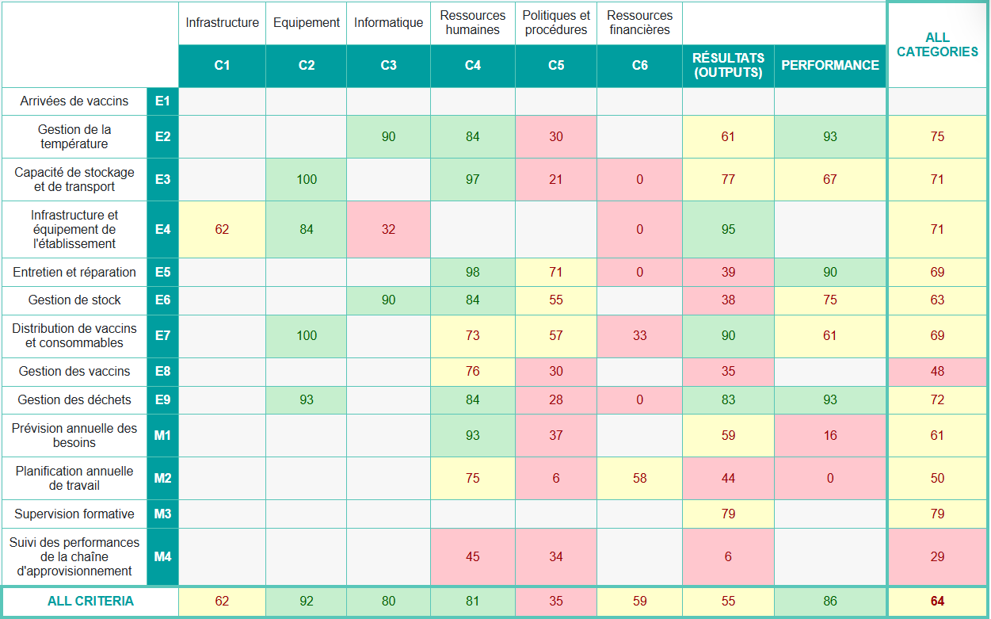
Les centres de santé constituent le niveau opérationnel où sont mises en œuvre les activités de vaccination. L’évaluation des performances de la chaine d’approvisionnement des vaccins à ce niveau a obtenu le score composite de 64% très loin de l’objectif de 80% recherché avec une baisse de 5 points par rapport à 2019 où celui-ci était de 69%. Sur les 12 critères évalués, des critères n’a atteint le seuil de 80%. Le score le plus élevé 79% est enregistré par la supervision formative témoignant du nombre élevé de visites de supervision qui sont reçus par les points de prestation de service. Quant au score le plus faible de 29%, il est obtenu par le critère M4 (suivi des performances de la chaine d’approvisionnement), ce qui montre que les indicateurs ne sont pas très bien déterminés pour le monitorage des performances de la chaine d’approvisionnement de la vaccination.
En ce qui concerne les catégories, quatre enregistrent les scores supérieurs à 80% tel qu’illustrée par la figure 18 ci-dessous. Il s’agit de C2 (Équipement) 92%, C3 (Informatique) 80% et C4 (Ressources humaine) 81% et P(performance) 86%. Parmi les quatre catégories qui ont enregistré des scores moins élevés, les politiques et les procédures n’obtiennent que 35% suggérant qu’alors que les intrants sont en place, le personnel ne dispose pas d’orientations pour guider leurs actions.

Figure 17: Score des catégories pour l’évaluation des centres de santé.

E2 – Gestion de la température (75%)
Le score du critère E2 relatif à la gestion de la température au niveau de la prestation de services est de 75 %, alors qu’en 2019, il était de 41% en hausse de 34 points même s’il n’atteint pas le seuil exigible de 80%. Le sous-critère E2.1 (gestion de la température pendant le stockage) obtient le score de 85% traduisant que les dispositifs et un personnel formé sont disponibles pour le suivi de la température des équipements de chaine de froid active. En effet, tous les centres de santé qui vaccinent disposent de réfrigérateurs solaires ayant des enregistreurs de température 30 jours. Cependant, la gestion de la température pendant le transport (E2.2) reste préoccupante, puisque l’évaluation de ce sous-critère n’obtient que 71%.

Figure 18: Scores des sous-critères gestion de la température pendant le stockage (E2.1) et gestion de la température pendant le transport (E2.2)
Comme points forts à consolider pour ce critère
- Les formulaires manuels de suivi de la température de stockage des vaccins sont disponibles dans tous les centres de santé et sont renseignés régulièrement.
- Les réfrigérateurs à vaccins sont équipés de dispositifs d'enregistrement continu 30 jours.
- Un personnel ayant reçu une formation est affecté au suivi de la température des vaccins.
- Le personnel responsable connaît les principes et procédures clés de le suivi de la température.

Quelques points à améliorer pour ce critère
- Les centres de santé ne disposent pas de PON pour le suivi de la température pendant le stockage et le transport.
- Les températures des équipements et lors du transport ne font pas l’objet de suivi
- Les relevés de températures ne sont pas correctement organisés.

E3 – Capacités de stockage et de transport, 72%
L’évaluation de la capacité de stockage et de transport au niveau des points de prestation de service (centre de santé) a obtenu un score de 72% le même score a également été obtenu en 2019. Une analyse plus détaillée montre qu’alors que le sous-critère E3.1 relatif à la capacité de l’infrastructure et de l’équipement obtient le score de 100%, l’utilisation de la capacité disponible (E3.2) enregistre 77% en-deçà de l’objectif souhaité de 80%. En effet, avec le dernier déploiement du projet CCEOP, la majorité des centres de santé a été doté de réfrigérateurs solaires et les porte-vaccins sont disponibles pour le transport des vaccins, même si cette capacité de stockage n’est pas utilisée de manière rationnelle.

Figure 19: scores des sous-critères capacité de l’infrastructure et équipement (E3.1) et utilisation de la capacité disponible (E3.2)

E4 - Infrastructure et équipement de l'établissement, 71%
Le score du critère E4 (infrastructure et équipement des installations) au niveau prestation de service est de 71%, alors qu’il était de 58% lors de l’évaluation de 2019. Tous les points de prestation de service disposent des bâtiments en bon état et adaptés au climat, avec des toitures étanches, des murs sans fissures ni signes de dommages importants. Tous ces centres de santé disposent d’un accès fiable à l'eau, à l'assainissement et aux services d'hygiène (WASH). Le pays a opté pour l’électrification des centres de santé à travers des pénaux solaire avec des résultats satisfaisants. Des motos sont également disponibles dans chaque centre de santé visité. Mais, il convient de relever qu’aucun site visité ne dispose d’extincteurs de feu normalisés.
Comme points forts à préserver :
- Tous les centres de santé visités disposent de moyens de communication fonctionnels, d’un accès fiable à des services d’eau, d’assainissement et d’hygiène (WASH).
- Des réfrigérateurs solaires répondant aux exigences minimales sont disponibles dans chaque centre de santé visité.
- Les conteneurs isothermes disponibles, sont conformes aux spécifications nationales ou de l'OMS.
- Les centres de santé sont logés dans des bâtiments en bon état et adaptés au climat.

Quelques points à améliorer pour ce critère :
- Aucun centre de santé visité ne dispose d’un extincteur d’extincteurs certifiés fonctionnels.
- Le personnel de la chaîne d'approvisionnement ne dispose pas de téléphone portable professionnel.
- Les fonds budgétés pour le carburant pour le générateur ne sont pas suffisants, ni intégralement reçus et à temps.

E5 - Entretien et réparation, 70%
Le score du critère E5 pour l’entretien et réparation au niveau du district est de 70% en comparaison par rapport au 60% obtenu en 2019. Si le sous-critère E5.1 Entretien et réparation des bâtiments a obtenu 80%, les deux autres E5.2 relatifs à l’entretien et réparation des équipements de la chaine de froid et E5.3 (entretien et réparation des véhicules) obtiennent des scores faibles 74% et 4%. En effet, on relève que les travaux de réparation du matériel de la chaine de froid sont toujours effectués avec diligence par des techniciens qualifiés même si un calendrier pour leur entretien n’est pas établi.

Figure 20: Scores des sous-critères E5.1, E5.2 et E5.3
E5.1: Entretien et réparation de bâtiments.
E5.2: Maintenance et réparation du matériel de la chaîne du froid.
E5.3: Entretien et réparation de véhicules.

Comme points forts :
- Au moins un membre du personnel est affecté à des tâches d’entretien courant de la réfrigération.
- Des techniciens ou des services de réfrigération sont disponibles pour l’entretien et la réparation des équipements de la chaîne du froid.
- Le personnel responsable de l’entretien et des réparations est formé à la maintenance de routine de la réfrigération.
- Des PONs / directives pour l'entretien de routine du matériel de réfrigération sont disponibles dans les établissements visités.

Quelques points à améliorer pour ce critère
- Le personnel n’est pas formé à la maintenance de routine des ECF
- Les fonds alloués pour l’entretien des bâtiments, des équipements de la chaine de froid et des motos ne sont pas suffisants.
- On relève l’absence de PON pour l’entretien et la maintenance des bâtiments et des véhicules
- Les performances des techniciens chargés de l'entretien du matériel de la chaîne du froid ne sont pas suivies.

E6 – Gestion des stocks, 63%
La Gestion des stocks enregistre le score de 63% alors que celui-ci était seulement de 59% en 2019, il y a donc une légère hausse de six (06) points. Cette faible performance se traduit par le non-enregistrement des pertes en vaccins, les niveaux de stock non documentés et l’irrégularité dans la réalisation des inventaires de stock. Cependant, on relève quand même l’existence des registres de stocks dans tous les centres de santé visités et la disponibilité de personnel qualifié maîtrisant les principes et procédures clés de la gestion des stocks.
Comme points forts à consolider pour ce critère
- L’existence de registre de gestion de stock dans tous les centres de santé qui stockent et vaccinent ;
- Ce registre de stock, les bons de commande et de livraison contiennent tous les champs requis.
- Le personnel responsable est formé à la gestion des stocks de vaccins et en connaît les principes et procédures clés de la gestion des stocks de vaccins.

Quelques points à améliorer pour ce critère :
- Les niveaux de stocks ne sont pas documentés pour tous les vaccins.
- Les registres de stocks de vaccins ne sont pas complets.
- Les centres de santé visités n’effectuent pas régulièrement les inventaires physiques de vaccins.
- Il a été relevé que les vaccins endommagés ou périmés ne sont pas clairement étiquetés ni stockés en dehors de la chambre froide jusqu'à leur élimination finale.
- Les raisons des pertes de vaccins ne sont pas enregistrées.

E7 - Distribution de vaccins et consommables, 70%
Les centres de santé s’approvisionnent tous les mois auprès des dépôts de région. Ils doivent pour cela produire un inventaire de leur stock pour déterminer quelles quantités doivent leurs être allouées. L’évaluation de la distribution des vaccins et des consommables obtient le score de 70%, alors qu’en 2019, il était de 53%. Même si les deux sous-critères E7.1 (planification de la distribution) et E7.2 (transport des vaccins) obtiennent tous les deux les scores de 88% et 80% respectivement. En effet, le personnel responsable connaît les principes et les procédures clés du transport des vaccins et les centres de santé disposent de conteneurs isothermes et les accumulateurs sont disponibles. Cependant, on relève l’absence de PON et l’insuffisance de fonds pour la distribution des vaccins dans les structures visitées.
Comme points forts
- Le personnel responsable connaît les principes et les procédures clés du transport des vaccins.
- L'établissement dispose d'un plan de stratégie avancée documenté.
- Les conteneurs isothermes sont emballés conformément aux directives du fabricant ou aux PON.
- Les accumulateurs de froid sont préparés et utilisés conformément aux procédures standard.

Quelques points à améliorer pour ce critère :
- L’absence de PON / directives requises pour la distribution des vaccins.
- Les fonds destinés à l’achat du carburant pour les véhicules sont suffisants.

E8 - Gestion des vaccins, 48%
Le critère E8 relatif la gestion des vaccins obtient le score de 48% pour l’évaluation des points de prestation de service. Soit une baisse de 35 points par rapport à 2019 où celui-ci était de 83 %. En effet, bien que tous les centres de santé visités disposent de personnel formé, connaissant les principes et procédures clés (politique des flacons entamés, utilisation de la PCV, les types de pertes en flacons ouverts et non ouverts) pour assurer la gestion des vaccins, il manque des procédures opératoires normalisés pour orienter leurs actions.

E9 - Gestion des déchets, 72%
Le score global du critère E9 pour la gestion des déchets au niveau des points de prestation de service est de 72%. Il ressort que les points de prestation de service utilisent tous des seringues recommandées et pratiquent la sécurité des injections. Les boîtes de sécurité normalisées sont également utilisées et stockés en attendant leur élimination ou leur collecte. Au niveau des centres de santé, les déchets piquants sont collectés dans les boîtes de sécurité avant d’être acheminés vers les dépôts de région. Certains centres disposent aussi des fosses d’enfouissement pour d’autres types de déchets.
Comme points forts
- Disponibilité et utilisation des boites de sécurité dans les structures répondent aux normes minimales.
- Des membres du personnel formés, connaissant les principes et procédures clés, sont affectés à la gestion des déchets de vaccination.
- Les pratiques de sécurité des injections sont respectées dans tous les centres de santé visité.

Quelques points à améliorer pour ce critère :
- Insuffisance en équipement de protection individuelle pour la manipulation des déchets.
- Peu de centres de santé disposent de procédures opératoires normalisées (PON) / directives requises pour la gestion des déchets de vaccination ni pour la sécurité des injections.
- Les fonds budgétisés des centres de santé pour la gestion des déchets ne sont pas suffisants
- Les déchets de vaccination ne sont pas éliminés selon une méthode sûre.

M1 – Prévision annuelle des besoins, 61%
Le critère M1 relatif à la prévision annuelle des besoins a un score insatisfaisant de 61%. Même si dans la réalité, les prévisions annuelles des besoins en vaccins et intrants secs sont effectuées par les dépôts supérieurs (région et niveau central). Les demandes de réquisitions sont établies par chaque début de mois en tenant compte des quantités en stock. Malgré cette faible performance, on note quand même la disponibilité de personnel dédié à la prévision annuelle des besoins dans les structures visitées. Cependant, il n’existe pas de matériel/guides d'orientation à l'intention des gestionnaires pour la prévision des besoins en vaccins et en produits secs.

M2 – Planification annuelle de travail, 51%
Le critère M2 relatif à la planification annuelle du travail a un score faible qui est de 51%, très faible comparé à la norme attendue. Cette mauvaise performance est le résultat de l’absence de plan annuel budgétisé et du non-enregistrement des recettes et des dépenses effectuées par les points de prestation de service. Les centres de santé visités ne disposent pas également documents d'orientation sur la planification du travail destinés aux gestionnaires. Cependant, il a été relevé que tous les personnels reçoivent quand même leurs salaires intégralement et à temps.

M3 – Supervision formative, 79%
Le critère M3 relatif à la supervision formative des districts vers les postes de santé obtient le score de 79%, contrairement aux niveaux supérieurs qui ont enregistré de faibles scores sur ce critère. Il ressort que le personnel reçoit les commentaires des superviseurs et les mettent en œuvre. Même s’il est à relever que toutes les supervisions formatives planifiées non pas été exécutées. Mais, également le personnel responsable n’est pas formé et ne dispose pas de documents d’orientations et directives sur les supervisions formatives.

M4 – Suivi des performances de la chaîne d'approvisionnement, 29%
L’évaluation du suivi des performances de la chaine d’approvisionnement au niveau prestation de service a un score faible qui est de 29%. De l’analyse des scores de ce critère, il ressort que la majorité des points de prestation de service ne suivent pas les indicateurs d'état du stock de vaccins, la précision de ses prévisions en vaccins, les taux d'alarme de température et les taux de pertes en flacons non ouverts et l’insuffisance dans l’examen des performances de la chaine d’approvisionnement. Cette insuffisance dans le suivi des performances est due à une insuffisance dans la formation des membres du personnel en charge de cette tâche.

Recommandations pour les centres de Santé
Infrastructures
- Doter le personnel des centres de santé de moyens de communication (téléphone, internet) pour le rapportage des données de vaccination et pour suivre des formations à travers des sites/applications dédiés
Equipement
- Faire une requête documentée des besoins des centres en EPI, outil de gestion des vaccins et matériel de collecte des déchets.

Informatique
- Etablir une liste de contrôle de supervision standard couvrant les domaines clés de la gestion des vaccins et des ECF et les mettre à la disposition des centres de santé
- Effectuer les relevés biquotidiens de température et organiser l’archivage des formulaires
- Mettre à la disposition des centres de santé des outils et matériels pour la destruction des déchets
- Rapporter mensuellement les données

Ressources humaines
- Former/recycler les responsables des centres de santé sur la gestion des vaccins notamment les prévisions des besoins, le calcul et le suivi des pertes, le monitorage des températures, la gestion des déchets
- Etablir une checklist de supervision couvrant tous les aspects de la gestion des vaccins et les disséminer à tous les niveaux
- Intensifier les supervisions formatives des régions/niveau central vers les centres de santé

Politiques et procédures
- Former les responsables des centres de santé à l’utilisation des PON couvrant toutes les composantes de la chaine d ‘approvisionnement à ce niveau
- Déterminer des indicateurs clés et concevoir des tableaux pour le suivi des performances de la chaine d ‘approvisionnement dans les centres de santé
- Mettre à la disposition des personnels des centres, des Job Aid ainsi des adresses de sites web et applications dédiés à la formation sur la gestion des vaccins

Ressources financières
- Acquérir et mettre à la disposition des centres de santé des EPI et des contenants appropriés pour la manipulation et le stockage des déchets de vaccination

Evaluation du Programme
En plus de l’évaluation des fonctions opérationnelles et de gestion, la GEV 2.0 donne l’opportunité d’examiner la gestion stratégique de la chaine d’approvisionnement du Programme Elargi de Vaccination (PEV). Il s’agit de la gestion de l'infrastructure (R1), de l'équipement (R2), des systèmes informatiques(R3), des ressources humaines (R4), des connaissances (R5), des ressources financières (R6) et de la planification stratégique (ST). Le score composite de l’évaluation des fonctions stratégiques enregistre un score très faible, 33% et aucun des sept (07) critères évalués n’a obtenu le score minimal requis. Les scores vont de 0% pour la Gestion de l’infrastructure à 60% pour la Planification stratégique.

Tableau 12: Scores des critères et des catégories pour l’évaluation du programme
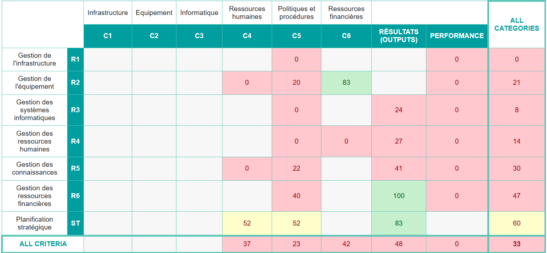

R1 – Gestion de l’infrastructure (0%)

Ce critère couve les tâches relatives à la fourniture et offres des commodités et services, la construction de bâtiments de stockage des vaccins et de sites de vaccination. Il ressort à la fois que le PEV ne dispose pas de politiques et procédures en matière de gestion de l’infrastructure et toutes les infrastructures dédiées à la chaine d’approvisionnement ne sont pas conformes aux normes de la GEV.

Points à améliorer pour ce critère
- Le bâtiment abritant les chambres froides ne sont pas conformes aux normes de la GEV
- Des dimensions réduites, les chambres touchent presque le plafond du bâtiment
- La pièce n’offre pas d’espace pour la circulation des personnes et de l’air,
- Les rampes d’accès, en escalier rendent le chargement et le déchargement des véhicules difficiles
- Sur le plan de la sécurité, il n’y a pas de systèmes d’alarmes n’incendies ni d’extincteurs de feu
- Il n’existe pas des sorties de secours ni de plan d’évacuation en cas de sinistre
- Le PEV ne dispose pas d’un parking pour le stationnement sécurisé des véhicules de transport
- Le PEV est situé dans un même site que des garages privés et ne dispose pas d’un portail ni des agents de sécurité
- Le PEV ne dispose pas de documents d’orientation ni de politiques et procédures pour la gestion stratégique de ses infrastructures

R2 – Gestion de l’équipement (21%)
La gestion stratégique de l’équipement enregistre le score de 21%, très loin du seuil attendu de 80%. Ce critère couvre les domaines ci-dessous :
- Achat du matériel de la chaine de froid (matériel de réfrigération, véhicules et conteneurs isothermes) ;
- Installation des équipements de réfrigération (y compris les groupes électrogènes et les panneaux solaires)
- Mis hors service et réforme du matériel de chaine de froid (matériel de réfrigération et véhicules)

Si les ressources financières pour la gestion de l’équipement sont en place– puisque le programme reçoit à temps et intégralement tous les fonds dont il a besoin pour acquérir, maintenir et réparer ses équipements (matériel de réfrigération, véhicules et conteneurs isothermes), ce n’est pas le cas des politiques et les procédures ni des ressources humaines.
Points forts
- Le PEV dispose d’un plan de réhabilitation et d’expansion des ECF élaboré en 2019, ce document est utilisé dans le cadre du CCEOP et d’autres guichets d’acquisition des ECF
- Au courant des cinq dernières années, le PEV a acquis de nombreux équipements de la chaine de froid notamment trois (03) véhicules frigoriques, 139 réfrigérateurs solaires pour les centres de santé
- Au niveau central, la maintenance des chambres froides et des véhicules est effectuée avec diligence grâce aux prestataires recrutés par l’Unicef

Points à améliorer
- Au niveau national, il n’existe pas un poste de technicien en chaîne du froid, la fonction de gestionnaire des équipements est assurée par chacun des trois responsables de la logistique
- Le PEV ne dispose pas de PON sur les secteurs ci-dessous de la gestion des équipements
- Cartographie de la température des chambres froides
- Gestion de la température des vaccins en stockage et pendant le transport
- Stockage des vaccins et des produits secs
- Plan d'urgence pour l'entreposage des vaccins
- Entretien courant du matériel de réfrigération
- Maintien d'un inventaire d'es équipements de la chaîne du froid
- Absence de politiques et procédures pour la mise hors service et la gestion des réformes des équipements de la chaine de froid (matériel de réfrigération et véhicules)

R3 - Gestion des systèmes informatiques (8%)
Le critère R3 (Gestion des systèmes informatiques) prend en compte : la fourniture et la gestion du matériel informatique de base (ordinateurs, imprimantes, téléphones portables) ainsi que l’achat et l’installation des systèmes de gestion des données. Le score de 8% obtenu par ce critère témoigne des nombreuses insuffisances dans le système de gestion des données du PEV.

Forces
- Le personnel responsable de la gestion de la chaine d’approvisionnement dispose d’ordinateurs portables et des imprimantes ;
- Des systèmes informatisés de gestion de données sont en place dans les domaines de la gestion des stocks (SMT), les températures dans les chambres froides et dans les réfrigérateurs (Suivi à distance des températures)

Points à améliorer
- Le personnel ne dispose ni de téléphones portables ni d’une dotation en crédit de communication (appels et internet) ;
- Le poste de gestionnaire des données de la chaine d’approvisionnement n’existe pas dans l’organigramme du PEV
- Les responsables de la logistique n’ont pas accès à la plateforme DHIS2 pour pouvoir contrôler les types donnés et les indicateurs qui sont rapportés

R4 - Gestion des ressources humaines (14%)
Le critère gestion des ressources humaines qui évalue les procédures de recrutement les formations offertes par le PEV, enregistre le score très faible de 14%. En matière de gestion des ressources humaines, les rôles, les responsabilités du personnel sont clairement définies. Les fonds budgétisés pour le développement du personnel sont toujours reçus à temps et intégralement. Mais, il convient de relever les lacunes suivantes :
Forces pour ce critère
- Le programme dispose du matériel de formation sur la chaîne d'approvisionnement pour la vaccination adapté au contexte du programme et écrit en portugais

Points à améliorer
- Il n’existe pas un programme de formation sur la chaîne d'approvisionnement de la vaccination ni des enregistrements à jour de la formation du personnel sur ce sujet ;
- Les formations qui ont eu lieu ne sont pas enregistrées ni documentées ;
- Le PEV ne dispose pas non plus de documents d’orientation sur les formations ;
- Le PEV ne dispose pas d’un site internet ou l’on peut télécharger le matériel de formation sur la chaîne d'approvisionnement de la vaccination.

R5 - Gestion des connaissances (30%)
En ce qui concerne la gestion des connaissances, il faut noter que le PEV a à sa tête une directrice qui a la responsabilité de la gestion des procédures opératoires standards de la chaîne d'approvisionnement. Des PON répondant aux normes, pour les tâches d'opérations de la chaîne d'approvisionnement sont disponibles et à la portée de tout le personnel.
Mais il convient de souligner ce qui suit :
- Le PEV ne dispose pas de documentation décrivant les politiques, réglementations, rôles et responsabilités pour la gestion des connaissances de la chaine d’approvisionnement
- Les directives ou du matériel de formation pour les responsables de la vaccination ne sont pas disponibles ;
- Le PEV ne dispose pas d’un site Web où on peut télécharger le matériel de formation

R6 - Gestion des ressources financières (47%)
Les sources de financement pour les opérations et le développement de la chaîne d'approvisionnement sont clairement documentés dans les différents plans stratégiques. Le budget qui est également élaboré dans le plan pluriannuel couvre l’achat des vaccins, le renouvellement du parc d’équipements et même les activités sur le développement du personnel. Néanmoins, les fonds budgétisés pour les opérations et le développement de la chaîne d'approvisionnement ne sont pas reçus intégralement et ni à temps.
Forces relevées pour le critère R6
- Le budget pluriannuel d’achat de vaccins a été élaboré en 2023 et est mis à jour chaque année.
- Ce budget inclut des fonds pour le renouvellement et la réhabilitation du parc d’équipement de la chaine de froid
- Les activités de développement du personnel sont également prises en compte dans le budget du PEV

Points à améliorer
- Les fonds budgétisés pour les opérations et le développement de la chaîne d'approvisionnement ne sont pas reçus intégralement ni à temps
- Les documents d’orientation et les PON ne sont pas disponibles pour la gestion des ressources financières

ST - Planification stratégique (60%) :
Forces à consolider pour ce critère
- Le pays achète ses vaccins via l’Unicef SD, sous financement propre, de GAVI et des autres partenaires que sont l’Unicef et l’OMS
- Les prévisions et la planification des approvisionnements sont effectuées dans le cadre de plans stratégiques pluriannuels et ajustées au début de chaque année
- Disponibilité de documents stratégiques (SNV, prévision des besoins en vaccins) couvrant une période de cinq ans

Points à améliorer
- Un Groupe de Travail sur la Logistique (GTNL) pour coordonner les activités des différents intervenant de la chaine d’approvisionnement n’existe pas au PEV ;
- Les évaluations et études ci-dessous qui auraient pu permettre de redessiner la chaine d’approvisionnement du pays, il s’agit de :
- Etude de monitorage de la température
- Profils de température des principales voies de distribution
- Analyse des lacunes dans la chaîne du froid
- Etude de conception du réseau de la chaîne d'approvisionnement
- Evaluation de la gestion des déchets
- Des stratégies de cybersanté et de eLMIS ne sont pas également à l’ordre du jour

Analyses Forces, faiblesses, opportunités et menaces
La synthèse des analyses forces, faiblesses, opportunités et menaces pour chaque critère et par niveau a été compilée et se trouve dans les tableaux 3, 4, 5 et 6 dans la rubrique des annexes.

Bonnes pratiques lors de l’enquête GEV
Pour la réussite de cette évaluation, quelques bonnes pratiques sont à relever, il s’agit notamment de :
- Pendant la formation, les évaluateurs et l’équipe des facilitateurs ont concentré plus deux heures à traduire en Portugais toutes les options du questionnaire GEV qui étaient demeurées en Anglais. Cette traduction a été intégrée dans la plateforme par les développeurs et servira aux autres pays lusophones
- La création d’un groupe WhatsApp pour l’échange sur les difficultés rencontrées sur le terrain et le partage de l’évaluation de la collecte par les équipes ainsi que des photos.

Difficultés rencontrées lors de l’enquête GEV
Les difficultés rencontrées au cours de cette évaluation étaient les suivantes :
- Les évaluateurs ont passé plus de temps sur certains sites à cause de l’indisponibilité du personnel occupé par d’autres activités de santé de la structure (consultations, soins, etc.)
- Questionnaire non disponible en langue portugaise rendant la compréhension très difficile de certains termes techniques.
- La connexion internet était de mauvaise qualité qui n’a pas rendu facile le téléchargement ou l’envoie des questionnaires
- Difficultés à interpréter les questions par les enquêteurs à cause de la barrière linguistique

Annexes
Tableau 13: Annexe 1, liste des sites évalués dans GEV 2.0

Tableau 14: Annexe 2, liste des évaluateurs GEV 2.0

Tableau 15: Annexe 3, Scores par établissement évalué selon les niveaux
UA1 | UA2 | Nom de l'établissement | Parent | Niveau | Score
 | Sector Autónomo de Bissau (SAB) | Depósito Central de Vacinas |  | PR | 81%
Sector Autónomo de Bissau (SAB) | Bafata | DVR Bafata | Depósito Central de Vacinas | LD | 56%
Sector Autónomo de Bissau (SAB) | Bafata | CS Ga-Carnês | DVR Bafata | SP | 60%
Sector Autónomo de Bissau (SAB) | Bafata | CS Sare Bacar | DVR Bafata | SP | 65%
Sector Autónomo de Bissau (SAB) | Bijagós | DVR Bijagós | Depósito Central de Vacinas | LD | 55%
Sector Autónomo de Bissau (SAB) | Bijagós | CS Formosa | DVR Bijagós | SP | 56%
Sector Autónomo de Bissau (SAB) | Bijagós | CS O. Grande | DVR Bijagós | SP | 67%
Sector Autónomo de Bissau (SAB) | Biombo | DVR Biombo | Depósito Central de Vacinas | LD | 62%
Sector Autónomo de Bissau (SAB) | Biombo | CS Ondame | DVR Biombo | SP | 65%
Sector Autónomo de Bissau (SAB) | Biombo | CS Prabis | DVR Biombo | SP | 69%
Sector Autónomo de Bissau (SAB) | Biombo | CS Safim | DVR Biombo | SP | 74%
Sector Autónomo de Bissau (SAB) | Biombo | ES Clinica Bor | DVR Biombo | SP | 34%
Sector Autónomo de Bissau (SAB) | Bolama | DVR Bolama | Depósito Central de Vacinas | LD | 71%
Sector Autónomo de Bissau (SAB) | Bolama | CS Bolama | DVR Bolama | SP | 64%
Sector Autónomo de Bissau (SAB) | Bolama | CS Ilha Galinhas | DVR Bolama | SP | 59%
Sector Autónomo de Bissau (SAB) | Cacheu | DVR Cacheu | Depósito Central de Vacinas | LD | 61%
Sector Autónomo de Bissau (SAB) | Cacheu | CS Barro | DVR Cacheu | SP | 64%
Sector Autónomo de Bissau (SAB) | Cacheu | CS Calequise | DVR Cacheu | SP | 62%
Sector Autónomo de Bissau (SAB) | Cacheu | CS Jeta | DVR Cacheu | SP | 63%
Sector Autónomo de Bissau (SAB) | Cacheu | CS Sedengal | DVR Cacheu | SP | 59%
Sector Autónomo de Bissau (SAB) | Farim | DVR Farim | Depósito Central de Vacinas | LD | 64%
Sector Autónomo de Bissau (SAB) | Farim | CS Farim | DVR Farim | SP | 76%
Sector Autónomo de Bissau (SAB) | Farim | CS Guidage | DVR Farim | SP | 74%
Sector Autónomo de Bissau (SAB) | Gabu | DVR Gabu | Depósito Central de Vacinas | LD | 54%
Sector Autónomo de Bissau (SAB) | Gabu | CS Canjadude | DVR Gabu | SP | 63%
Sector Autónomo de Bissau (SAB) | Gabu | CS Lugadjole | DVR Gabu | SP | 63%
Sector Autónomo de Bissau (SAB) | Gabu | CS Pirada | DVR Gabu | SP | 64%
Sector Autónomo de Bissau (SAB) | Gabu | CS Sonaco | DVR Gabu | SP | 61%
Sector Autónomo de Bissau (SAB) | Oio | DVR Oio | Depósito Central de Vacinas | LD | 54%
Sector Autónomo de Bissau (SAB) | Oio | CS Binar | DVR Oio | SP | 62%
Sector Autónomo de Bissau (SAB) | Oio | CS Mansoa | DVR Oio | SP | 67%
Sector Autónomo de Bissau (SAB) | Quinara | DVR Quinara | Depósito Central de Vacinas | LD | 63%
Sector Autónomo de Bissau (SAB) | Quinara | CS Brandão | DVR Quinara | SP | 68%
Sector Autónomo de Bissau (SAB) | Quinara | CS Tite | DVR Quinara | SP | 70%
Sector Autónomo de Bissau (SAB) | Sector Autónomo de Bissau (SAB) | DVR SAB | Depósito Central de Vacinas | LD | 63%
Sector Autónomo de Bissau (SAB) | Sector Autónomo de Bissau (SAB) | Casa Emanuel | DVR SAB | SP | 58%
Sector Autónomo de Bissau (SAB) | Sector Autónomo de Bissau (SAB) | ES Ambulatorio Bra | DVR SAB | SP | 64%
Sector Autónomo de Bissau (SAB) | Sector Autónomo de Bissau (SAB) | ES Ambulatorio Cuntum | DVR SAB | SP | 63%
Sector Autónomo de Bissau (SAB) | Sector Autónomo de Bissau (SAB) | ES C.M.I | DVR SAB | SP | 70%
Sector Autónomo de Bissau (SAB) | Sector Autónomo de Bissau (SAB) | Hospital Militar | DVR SAB | SP | 68%
Sector Autónomo de Bissau (SAB) | Sector Autónomo de Bissau (SAB) | Renato Garandi | DVR SAB | SP | 71%
Sector Autónomo de Bissau (SAB) | Tombali | DVR Tombali | Depósito Central de Vacinas | LD | 53%
Sector Autónomo de Bissau (SAB) | Tombali | CS Mato Forroba | DVR Tombali | SP | 68%
Sector Autónomo de Bissau (SAB) | Tombali | ES Cassumba | DVR Tombali | SP | 66%

Tableau 16: Annexe 4, analyse forces et faiblesses pour le niveau central
Critères | Forces | Faiblesse
E1 | - Une plateforme Web est dédiée au suivi des arrivées de vaccins et donne la possibilité d’établir des rapports d'arrivée du vaccin (RAV).  - Toutes les cargaisons de vaccins sont dédouanées et enlevées en toute diligence | - Absence de la rubrique « arrivée des vaccins » dans le manuel des PON relatives à la chaine d’approvisionnement.  - Faible suivi des performances du transitaire en charge de l’enlèvement des vaccins  - L’arrivée du matériel d’injection n’est pas consignée dans les rapports comme celle des vaccins
E2 | - Toutes les chambres froides du dépôt central disposent dispositifs de suivi de la température et sont connectées à un système de suivi à distance (Beyond Wireless).  - Tous les véhicules frigorifiques disposent d’un dispositif de suivi de la température répondent aux normes GEV et intégrés à leur tableau de bord. | - Bien que disponible, le système Beyond Wireless n’est pas encore opérationnel et le personnel n’en connait pas son utilisation  - Aucune chambre froide n’a fait l’objet de cartographie au cours des trois dernières années  - Le dépôt central ne dispose pas de PON pour le suivi de la température des vaccins lors du transport ni pour la cartographie.
E3 | - Le dépôt central dispose d’une capacité de transport suffisante pour le transport des vaccins : trois (03) véhicules frigorifiques, 36 glacières et plus de 500 porte-vaccins | - Le dépôt central ne dispose pas de PON pour le stockage des vaccins et leur transport dans des véhicules réfrigérés  - L’entrepôt central ne dispose non plus de plan d'urgence pour le stockage des vaccins ni pour le transport.  - Le niveau central ne dispose pas d’un entrepôt propre pour le stockage de ses intrants secs et autres consommables
E4 | - L'établissement dispose de moyens de communication fonctionnels, reçoit au moins huit heures d'électricité par jour et a accès à des services d’eau, d’assainissement et d’hygiène (WASH).  - Le personnel dispose des habits chauds pour le travail dans les chambres froides et d’équipement de manutention mécanique approprié pour le transport des charges lourdes. | - L’entrepôt qui abrite les chambres froides et les réfrigérateurs n’est pas équipé d’extincteurs ni de systèmes d'alarme incendie.  - Aucune chambre froide du dépôt central n’est connectée à un régulateur de tension et celles-ci ne dispose pas d’assez d’espaces de circulation autour
E5 | - Des techniciens ou des services de réfrigération sont disponibles pour l’entretien de routine et la réparation des équipements de la chaîne du froid.  - Des mécaniciens ou des services automobiles sont disponibles pour l’entretien et la réparation des véhicules de transport de vaccins. | - Le PEV ne suit pas ses travaux de réparation et de maintenance et de dispose pas de procédure standard de signalement des défauts pour les équipements de la chaîne du froid.  - Aucun véhicule de transport de vaccins ne dispose de carnet de bord pour le monitorage des déplacements et le suivi de la consommation de carburant.
E6 | - Le dépôt utilise l’outil informatisé, SMT pour le suivi des mouvements des vaccins et des intrants, qui répond aux exigences requises.  - L'établissement dispose également de PON pour la gestion des transactions de stock de vaccins, l'utilisation de la pastille de contrôle du vaccin et la conduite du test d’agitation | - Des inventaires physiques de vaccins ne sont pas effectués régulièrement et les raisons des pertes (vaccins endommagés ou expirés) de vaccins ne sont pas documentées.  - Les vaccins retournés des dépôts des régions ne font l’objet d’aucun suivi ni d’étiquetage pour les différencier des autres vaccins
E7 | - Deux membres du personnel ou plus sont affectés à des tâches de distribution de vaccins.  - Le personnel responsable est formé à la réalisation des tâches de distribution de vaccins.  - Les fonds sont toujours disponibles pour l’achat de carburant des véhicules assurant la distribution des vaccins | - Le dépôt central ne dispose pas d’un plan de distribution de vaccins documenté ni de cartographie d’itinéraires.  - Aucun véhicule réfrigéré ne dispose de plan d’urgence pour le transport de vaccins.  - L’entrepôt central ne dispose pas de PON/directives pour la distribution des vaccins
E8 | - Le dépôt central dispose de PON / directives requises des vaccins et un personnel qualifié pour la gestion
E9 | - L’entrepôt central dispose d’une zone de traitement de déchets munie d’un incinérateur électrique.  - Un membre du personnel est dédié à la gestion de ce site et est au courant des principes et procédures clés de la gestion des déchets d’immunisation. | - Des déchets appartenant à d’autres programmes du ministère de la santé restent entreposés pendant de longues durées dans la zone de traitement
M1 | - Au moins un membre du personnel de l’entrepôt central du PEV formé, est chargé de la prévision des besoins en vaccins et en produits secs.  - L’entrepôt central dispose de matériel/guides d'orientation à l'intention des gestionnaires pour la prévision des besoins en vaccins | - Le système de prévisions des besoins ne suit pas les performances des dépôts inférieurs.
M2 | - Au moins un membre du personnel est responsable de la planification annuelle du travail et ce dernier a suivi le cours MLM couvrant la planification annuelle du travail  - Des documents d'orientation sur la planification du travail sont disponibles. | - Le taux de rotation du personnel de la chaîne d'approvisionnement de l’entrepôt central reste faible, la plupart des staffs n’ont pas bénéficié de congés l’an dernier.  - Les fonds destinés aux activités de la chaine d’approvisionnement ne sont pas reçus intégralement ni à temps
M3 | - Des fonds suffisants, reçus à temps et des moyens logistiques pour les voyages de supervision sont également mis à la disposition du personnel | - Le niveau central ne dispose d’un calendrier de supervision et toutes les visites prévues ne sont pas réalisées
M4 | - Le dépôt central dispose de personnel formé capable d'effectuer des tâches de suivi des performances de la CA de la vaccination et des PON

Tableau 16: Annexe 4, analyse forces et faiblesses pour le niveau régional
Critères | Forces | Faiblesses
E2 | - Un personnel formé est affecté au suivi de la température des vaccins.  - Tous les réfrigérateurs à vaccins et chambres froides sont équipés de dispositifs d'enregistrement continu 30 jours ou équivalent. | - Aucune chambre froide n’a fait l’objet de cartographie au cours des trois dernières années  - Les dépôts des régions ne disposent pas de PON pour le suivi de la température des vaccins lors du transport ni pour la cartographie.  - Faible suivi des alarmes de température pendant le stockage et le transport
E3 | - Les dépôts régionaux disposent de capacités de stockage suffisante pour les vaccins.  - Le personnel interrogé connaît les principes et procédures clés de stockage des vaccins et des produits secs | - Les dépôts régionaux ne disposent pas de PON pour le stockage des vaccins  - Les dépôts de région évalués ne disposent pas de plan d'urgence pour le stockage des vaccins ni pendant le transport dans les véhicules réfrigérés
E4 | - Tous les entrepôts visités disposent de moyens de communication fonctionnels et un accès à des services d’eau, d’assainissement et d’hygiène (WASH).  - Les dépôts de région évalués disposent d’une fourniture suffisante en électricité pour le fonctionnement des équipements de la chaine de froid. | - Les chambres froides et les magasins secs ne répondent pas aux exigences minimales.  - Aucun dépôt évalué n’est pourvu d’extincteurs certifiés fonctionnels.  - Tous les dépôts visités ne disposent pas de générateurs électriques de secours approprié.  - Les fonds destinés à l’achat de carburant pour les groupes électrogènes ne sont pas reçus intégralement ni à temps
E5 | - Des techniciens ou des services de réfrigération sont disponibles pour l’entretien de routine et la réparation des équipements de la chaîne du froid.  - Au moins un membre du personnel formé est affecté à des tâches d’entretien courant de la réfrigération et est chargé de maintenir un inventaire du matériel de la chaîne du froid. | - Tous les équipements de la chaine de froid ne sont pas inclus dans l’inventaire.  - Les fonds pour l’entretien des bâtiments et la maintenance des véhicules ne sont pas suffisants ni reçus intégralement et à temps.  - Les équipements de la chaîne du froid ne sont pas entretenus conformément à un calendrier documenté
E6 | - Le formulaire d'enregistrement du stock, les bons de commande et de sortie contiennent tous les champs requis.  - Le personnel responsable de la gestion des stocks de vaccins a reçu une formation et en connaît les principes et procédures clés.  - Tous les vaccins reçus du dépôt central sont très bien inspectés et enregistrés dès leur arrivée | - Des inventaires physiques de vaccins ne sont pas effectués régulièrement et les raisons des pertes (vaccins endommagés ou expirés) de vaccins ne sont pas documentées.  - Les vaccins retournés des dépôts des régions ne font l’objet d’aucun suivi ni d’étiquetage pour les différencier des autres vaccins  - Les dépôts des régions ne disposent pas de PON pour la gestion des transactions de stock de vaccins.
E7 | - Le personnel responsable est formé à la réalisation des tâches de distribution de vaccins et en connait les principes et les procédures clés du transport des vaccins.  - Les moyens de transport sont toujours disponibles pour les activités programmées de distribution, de collecte ou de stratégie avancée. | - La gestion des véhicules de transport de vaccins ne répond pas aux exigences minimales de gestion du parc.  - La majorité des dépôts visités ne disposent pas des PON/directives requises pour la distribution des vaccins.  - Aucun véhicule de transport ne dispose de plans d'urgence pour le transport de vaccins.  - Les plans de distribution de vaccins ne sont pas documentés
E8 | - Le personnel connait les principes et procédures clés (types de pertes en flacons ouverts et non ouverts, utilisation de la PFE, utilisation de la PCV, conduite du test d’agitation et application de la politique des flacons entamés) en matière de gestion des stocks  - Tous les staffs interrogés maîtrisent l’utilisation des outils de gestion des vaccins | - Absence de procédures opératoires normalisés dans la quasi-totalité des dépôts de région visités sur la gestion des vaccins
E9 | - Un membre du personnel est dédié à la gestion de ce site et est au courant des principes et procédures clés de la gestion des déchets d’immunisation.  - Disponibilité des installations et dispositifs d’élimination (incinérateur, fosse, boîte de sécurité etc). | - L'établissement dispose d'un équipement de protection individuelle pour la manipulation des déchets.  - Les sites de stockage des déchets ne sont pas sécurisés
M1 | - Au moins un membre du personnel est chargé de la prévision des besoins en vaccins et en produits secs.  - Le personnel responsable est formé à la prévision des besoins en vaccins et en produits secs.  - Tous les dépôts des régions utilisent une méthode standard pour prévoir ses besoins en vaccins | - Les dépôts régionaux ne disposent pas de matériel/guides d'orientation à l'intention des gestionnaires pour la prévision des besoins en vaccins et en produits secs.  - Les prévisions des vaccins et des intrants secs pour l’année en cours ne sont pas disponibles
M2 | - Le personnel des dépôts régionaux impliqués dans la chaine d’approvisionnement reçoit son salaire en totalité et à temps.  - La plupart de ces dépôts suivent l'état de mise en œuvre des activités du plan de travail | - Les dépôts régionaux ne disposent pas de documents d'orientation sur la planification du travail destinés aux gestionnaires.  - Ces des dépôts régionaux ne disposent pas de plan annuel de travail budgétisé et n’enregistrent pas
M3 | - Il existe un approvisionnement fiable en carburant pour les véhicules lors des visites de supervision.  - Les véhicules sont toujours disponibles pour les visites de supervision programmées.  - Le personnel reçoit les commentaires des superviseurs | - Les superviseurs n’utilisent pas de liste de contrôle de supervision standard couvrant les domaines clés de la gestion des vaccins.  - Les dépôts ne disposent pas de documents d'orientation de supervision pour les superviseurs.  - Les fonds dédiés aux visites de supervision formatives ne sont pas suffisants ni reçus à temps
M4 | - Le formulaire de déclaration de la chaîne d’approvisionnement en vaccins comprend des données essentielles sur la chaîne d’approvisionnement.  - Le système de déclaration de la chaîne d’approvisionnement suit les taux de rapportage | - Le personnel des dépôts régionaux n’est pas capable d'effectuer des tâches de suivi des performances de la CA de la vaccination.  - Les dépôts des régions ne disposent pas de documents d'orientation sur le suivi des performances de la chaîne d'approvisionnement.

Tableau 17: Annexe 5, analyse forces et faiblesses pour le niveau formation sanitaire
Critères | Forces | Faiblesses
E2 | - Tous les réfrigérateurs à vaccins et chambres froides sont équipés de dispositifs d'enregistrement continu 30 jours ou équivalent.  - Les formulaires manuels de suivi de la température de stockage des vaccins sont disponibles dans tous les centres de santé et sont renseignés régulièrement. | - Les centres de santé ne disposent pas de PON pour le suivi de la température pendant le stockage et le transport.  - Les températures des équipements et lors du transport ne font pas l’objet de suivi  - Les relevés de températures ne sont pas correctement organisés
E3 | - Le personnel interrogé connaît les principes et procédures clés de stockage des vaccins et des produits secs | - Les centres de santé ne disposent pas de PON pour le stockage des vaccins  - Les dépôts de région évalués ne disposent pas de plan d'urgence pour le stockage des vaccins ni pendant le transport dans les véhicules réfrigérés
E4 | - Tous les centres de santé visités disposent de moyens de communication fonctionnels, d’un accès fiable à des services d’eau, d’assainissement et d’hygiène (WASH).  - Des réfrigérateurs solaires et des conteneurs isothermes répondant aux exigences minimales sont disponibles dans chaque centre de santé visité. | - Aucun centre de santé visité ne dispose d’un extincteur d’extincteurs certifiés fonctionnels.  - Le personnel de la chaîne d'approvisionnement ne dispose pas de téléphone portable professionnel.  - Les fonds budgétés pour le carburant pour le générateur ne sont pas suffisants, ni intégralement reçus et à temps.
E5 | - Des techniciens ou des services de réfrigération sont disponibles pour l’entretien de routine et la réparation des équipements de la chaîne du froid.  - Le personnel responsable de l’entretien et des réparations est formé à la maintenance de routine de la réfrigération.  - Des PONs / directives pour l'entretien de routine du matériel de réfrigération sont disponibles dans les établissements visités | - Le personnel n’est pas formé à la maintenance de routine des ECF  - Les fonds alloués pour l’entretien des bâtiments, des équipements de la chaine de froid et des motos ne sont pas suffisants.  - On relève l’absence de PON pour l’entretien et la maintenance des bâtiments et des véhicules  - Les performances des techniciens chargés de l'entretien du matériel de la chaîne du froid ne sont pas suivies
E6 | - Le formulaire d'enregistrement du stock, les bons de commande et de sortie contiennent tous les champs requis.  - L’existence de registre de gestion de stock dans tous les centres de santé qui stockent et vaccinent ;  - Ce registre de stock, les bons de commande et de livraison contiennent tous les champs requis.  - Le personnel responsable est formé à la gestion des stocks de vaccins et en connaît les principes et procédures clés de la gestion des stocks de vaccins | - Les centres de santé ne disposent pas de PON pour la gestion des transactions de stock de vaccins.  - Les niveaux de stocks ne sont pas documentés pour tous les vaccins.  - Les registres de stocks de vaccins ne sont pas complets.  - Les centres de santé visités n’effectuent pas régulièrement les inventaires physiques de vaccins.  - Il a été relevé que les vaccins endommagés ou périmés ne sont pas clairement étiquetés ni stockés en dehors de la chambre froide jusqu'à leur élimination finale.  - Les raisons des pertes de vaccins ne sont pas enregistrées
E7 | - Le personnel responsable est formé à la réalisation des tâches de distribution de vaccins et en connait les principes et les procédures clés du transport des vaccins.  - L'établissement dispose d'un plan de stratégie avancée documenté.  - Les conteneurs isothermes sont emballés conformément aux directives du fabricant ou aux PON. | - La majorité des centres de santé visités ne disposent pas des PON/directives requises pour la distribution des vaccins.  - Les plans de distribution de vaccins ne sont pas documentés  - Les fonds destinés à l’achat du carburant pour les véhicules sont suffisants.
E8 | - Le personnel connait les principes et procédures clés (types de pertes en flacons ouverts et non ouverts, utilisation de la PFE, utilisation de la PCV, conduite du test d’agitation et application de la politique des flacons entamés) en matière de gestion des stocks | - Absence de procédures opératoires normalisés dans la quasi-totalité des dépôts de région visités sur la gestion des vaccins
E9 | - Un membre du personnel formé est dédié à la gestion de ce site.  - Disponibilité et utilisation des boites de sécurité dans les structures répondent aux normes minimales.  - Les pratiques de sécurité des injections sont respectées dans tous les centres de santé visité | - Insuffisance en équipement de protection individuelle pour la manipulation des déchets.  - Peu de centres de santé disposent de PON pour la gestion des déchets de vaccination ni pour la sécurité des injections.  - Les fonds budgétisés des centres de santé pour la gestion des déchets ne sont pas suffisants  - Les déchets de vaccination ne sont pas éliminés selon une méthode sûre
M1 | - Au moins un membre du personnel est chargé de la prévision des besoins en vaccins et en produits secs.  - Le personnel responsable est formé à la prévision des besoins en vaccins et en produits secs. | - Les centres de santé ne disposent pas de matériel/guides d'orientation à l'intention des gestionnaires pour la prévision des besoins en vaccins et en produits secs.  - Les prévisions des vaccins et des intrants secs pour l’année en cours ne sont pas disponibles
M2 | - Le personnel des centres de santé impliqués dans la chaine d’approvisionnement reçoit son salaire en totalité et à temps. | - Les centres de santé ne disposent pas de documents d'orientation sur la planification du travail destinés aux gestionnaires.  - Ces centres de santé ne disposent pas de plan annuel de travail budgétisé et n’enregistrent pas
M3 | - Le personnel reçoit les commentaires des superviseurs et les mettent en œuvre | - Les centres de santé ne disposent pas de documents d'orientation de supervision pour les superviseurs.  - Les fonds dédiés aux visites de supervision formatives ne sont pas suffisants ni reçus à temps
M4 |  | - Les centres de santé ne disposent pas de documents d'orientation sur le suivi des performances de la chaîne d'approvisionnement destinés aux gestionnaires.  - Aucun centre de santé ne suit ses taux d'alarme de température ni les taux de perte de vaccin en flacons non ouverts

Tableau 18: Annexe 6, analyse forces et faiblesses pour l'évaluation du programme
Critères | Forces | Faiblesses
R1 |  | - Le bâtiment abritant les chambres froides ne sont pas conformes aux normes de la GEV (pas d’espace autour, pas de rampes d’accès)  - Il n’y a pas de systèmes d’alarmes n’incendies ni d’extincteurs de feu  - Il n’existe pas des sorties de secours ni de plan d’évacuation en cas de sinistre  - Le PEV ne dispose pas d’un parking pour le stationnement sécurisé des véhicules de transport  - Le PEV est situé dans un même site que des garages privés et ne dispose pas d’un portail ni des agents de sécurité  - Le PEV ne dispose pas de documents d’orientation ni de politiques et procédures pour la gestion stratégique de ses infrastructures
R2 | - Le PEV dispose d’un plan de réhabilitation et d’expansion des ECF élaboré en 2019, ce document est utilisé dans le cadre du CCEOP et d’autres guichets d’acquisition des ECF  - Au courant des cinq dernières années, le PEV a acquis de nombreux équipements de la chaine de froid notamment trois (03) véhicules frigoriques, 139 réfrigérateurs solaires pour les centres de santé  - Au niveau central, la maintenance des chambres froides et des véhicules est effectuée avec diligence grâce aux prestataires recrutés par l’Unicef | - Au niveau national, il n’existe pas un poste de technicien en chaîne du froid, la fonction de gestionnaire des équipements est assurée par chacun des trois responsables de la logistique  - Le PEV ne dispose pas de PON sur les secteurs ci-dessous de la gestion des équipements (Cartographie de la température, gestion de la température pendant le transport, plan d'urgence etc)  - Absence de politiques et procédures pour la mise hors service et la gestion des réformes des équipements de la chaine de froid (matériel de réfrigération et véhicules)
R3 | - Le personnel responsable de la gestion de la chaine d’approvisionnement dispose d’ordinateurs portables et des imprimantes ;  - Des systèmes informatisés de gestion de données sont en place dans les domaines de la gestion des stocks (SMT), les températures dans les chambres froides et dans les réfrigérateurs (Suivi à distance des températures) | - Le personnel ne dispose ni de téléphones portables ni d’une dotation en crédit de communication (appels et internet) ;  - Le poste de gestionnaire des données de la chaine d’approvisionnement n’existe pas dans l’organigramme du PEV  - Les responsables de la logistique n’ont pas accès à la plateforme DHIS2 pour pouvoir contrôler les types donnés et les indicateurs qui sont rapportés
R4 | - Le programme dispose du matériel de formation sur la chaîne d'approvisionnement pour la vaccination adapté au contexte du programme et écrit en portugais | - Il n’existe pas un programme de formation sur la chaîne d'approvisionnement de la vaccination ni des enregistrements à jour de la formation du personnel sur ce sujet ;  - Les formations qui ont eu lieu ne sont pas enregistrées ni documentées ;  - Le PEV ne dispose pas non plus de documents d’orientation sur les formations ;  - Le PEV ne dispose pas d’un site internet ou l’on peut télécharger le matériel de formation sur la chaîne d'approvisionnement de la vaccination.
R5 | - Une directrice qui a la responsabilité de la gestion des procédures opératoires standards de la chaîne d'approvisionnement.  - Des PON répondant aux normes, pour les tâches d'opérations de la chaîne d'approvisionnement sont disponibles et à la portée de tout le personnel | - Le PEV ne dispose pas de documentation décrivant les politiques, réglementations, rôles et responsabilités pour la gestion des connaissances de la chaine d’approvisionnement  - Les directives ou du matériel de formation pour les responsables de la vaccination ne sont pas disponibles ;  - Le PEV ne dispose pas d’un site Web où on peut télécharger le matériel de formation
R6 | - Le budget pluriannuel d’achat de vaccins a été élaboré en 2023 et est mis à jour chaque année.  - Ce budget inclut des fonds pour le renouvellement et la réhabilitation du parc d’équipement de la chaine de froid  - Les activités de développement du personnel sont également prises en compte dans le budget du PEV | - Les fonds budgétisés pour les opérations et le développement de la chaîne d'approvisionnement ne sont pas reçus intégralement ni à temps  - Les documents d’orientation et les PON ne sont pas disponibles pour la gestion des ressources financières
ST | - Le pays achète ses vaccins via l’Unicef SD, sous financement propre, de GAVI et des autres partenaires que sont l’Unicef et l’OMS  - Les prévisions et la planification des approvisionnements sont effectuées dans le cadre de plans stratégiques pluriannuels et ajustées au début de chaque année  - Disponibilité de documents stratégiques (SNV, prévision des besoins en vaccins) couvrant une période de cinq ans | - Un Groupe de Travail sur la Logistique (GTNL) pour coordonner les activités des différents intervenant de la chaine d’approvisionnement n’existe pas au PEV ;  - Les évaluations et études ci-dessous qui auraient pu permettre de redessiner la chaine d’approvisionnement du pays, il s’agit de :  - Etude de monitorage de la température  - Profils de température des principales voies de distribution  - Analyse des lacunes dans la chaîne du froid  - Etude de conception du réseau de la chaîne d'approvisionnement  - Evaluation de la gestion des déchets  - Des stratégies de cybersanté et de eLMIS ne sont pas également à l’ordre du jour

